

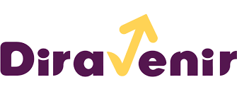

PROJET DE FIN D’ANNEE
3éme Année en Ingénierie Informatique et Réseaux

Plateforme digitale d’orientation scolaire Pour DirAvenir.

Réalisé par :

Mr Omar Tazi

Mlle Meriam Erragragui

Tuteur :

Encadrante Pédagogique : Pr. Chaimae Taoussi.

Année Universitaire 2024/2025

Remerciements

Nous tenons à adresser nos sincères remerciements au Pr. Chaimae Taoussi pour son soutien et son encadrement tout au long de ce projet, ainsi que pour l’aide et l’assistance qu’elle nous a apportées.
Sommaire

Introduction 6
  - Présentation de l’organisme d’accueil 6
  - Contexte du projet 6
  - Problématique adressée 7
  - Objectifs du stage 8
  - Présentation de la solution développée 9
Analyse des besoins 10
2.1. Description des besoins fonctionnels 10
2.2. Description des besoins non-fonctionnels 11
2.3. Personnage et scénarios d’utilisation 12
2.3.1. Personnage 12
2.3.2. Scénarios d’utilisation 12
2.4. Diagramme de cas d’utilisation UML 13
2.4.1. Diagramme de cas d’utilisation pour l’acteur étudiant 13
2.4.2. Diagramme de cas d’utilisation pour l’acteur administrateur 14
Conception 15
3.1. Architecture globale de l'application 15
3.1.1. Diagramme d'architecture MVT 15
3.1.2. Description des composants principaux 16
3.2. Modèle de données 17
3.2.1. Diagramme de classes ou schéma de base de données 17
3.2.2. Description des entités 18
3.2.3. Relations 20
3.3. Maquettes d'interface utilisateur 21
3.3.1. Wireframes des pages principales 21
3.3.2. Parcours utilisateur 22
3.3.3. Diagramme d’états : (Candidature) 23
3.4. Maquettes d'interface utilisateur 24
3.4.1. Wireframes (maquettes) 24

Implémentation 25
4.1. Environnement technique 25
4.2. Structure du projet 25
4.3. Fonctionnalités clés 26
4.4. Difficultés rencontrées et solutions apportées 26
Tests et validation 27
Mise en œuvre du système 28
6.1. Guide d'installation 28
6.2. Guide d'utilisation 28
6.2.1. Tableau de bord 28
6.2.2. Liste des programmes 28
6.2.3. Formulaire de candidature 28
6.2.4. Suivi des candidatures 28
6.2.5. Gestion administrateur 29
6.2.6. Navigation 29
6.2.7. Captures d'écran 29
Bilan et perspectives 54
  - Objectifs atteints vs objectifs initiaux 54
  - Difficultés majeures et apprentissages 54
  - Points forts du projet 54
  - Améliorations futures et évolutions possibles 54
Conclusion 55
Bibliographie 56
Webographie 57

Liste de Figures
Figure 1 : Diagramme des cas d’utilisation (Etudiant) 13
Figure 2 : Diagramme de cas d'utilisation (Administrateur) 14
Figure 3 : Diagramme de classe 17
Figure 4 : Diagramme de séquence (Visualiser le résultat des tests de l’étudiant) 20
Figure 5 : Diagramme de séquence (Candidature à un programme) 21
Figure 6 : Diagramme d'états (Candidature) 22

Introduction
  - Présentation de l’organisme d’accueil
DirAvenir est une jeune entreprise née de la collaboration et de la passion de deux amis qui ont su transformer leur vision commune en réalité grâce à un travail acharné et une détermination sans faille. Spécialisée dans l’orientation scolaire et professionnelle, l’entreprise se positionne comme un acteur innovant dans le domaine de l’éducation, en offrant aux étudiants la possibilité de construire leur avenir académique au-delà des frontières. Sa mission est d’accompagner les jeunes dans le choix de programmes d’études et de pays correspondant à leurs aspirations, en leur proposant un suivi personnalisé et des opportunités enrichissantes à l’international. DirAvenir œuvre également pour faciliter l’accès à des bourses d’études et à des partenariats avec des établissements étrangers, notamment en Chine et aux Chypre, afin de permettre aux étudiants de bénéficier d’expériences académiques et culturelles diversifiées. Plus qu’un simple service, DirAvenir incarne une vision : celle d’un monde où l’éducation transcende les frontières et devient un véritable levier d’épanouissement, d’ouverture et de changement positif.
  - Contexte du projet
Dans un contexte marqué par la mondialisation et la forte concurrence dans l’enseignement supérieur, l’orientation scolaire et universitaire constitue un enjeu majeur pour les étudiants et leurs familles. De nombreux jeunes rencontrent des difficultés à identifier les parcours adaptés à leur profil et à accéder facilement aux établissements internationaux.
L’entreprise DirAvenir a ainsi initié un projet visant à digitaliser le processus d’orientation et d’inscription grâce à une plateforme intelligente et accessible. Cette solution s’inscrit dans une démarche d’accompagnement éducatif et professionnel, en intégrant des outils de tests, de recommandations personnalisées, et une gestion simplifiée des candidatures.
Le système développé est non seulement pertinent pour les établissements nationaux, mais il est également fonctionnel pour l’international, notamment pour des pays comme la Chine et le Chypre, permettant ainsi d’élargir les opportunités offertes aux étudiants et de faciliter leur mobilité académique.

1.3 Problématique adressée
Les étudiants marocains, mais aussi ceux des pays étrangers, souffrent souvent d’un manque d’outils fiables pour :
- Identifier leurs forces, leurs centres d’intérêt et leurs compétences.
- Découvrir des filières adaptées à leur profil et à leurs objectifs.
- Trouver des établissements, au Maroc ou à l’étranger, correspondant à leur budget, langue et niveau académique.
Les solutions actuelles sont limitées : elles se concentrent principalement sur l’inscription sans offrir de réelle orientation ou accompagnement personnalisé.
Cette lacune entraîne :
- Des choix d’orientation mal adaptés.
- Des abandons précoces dans le parcours académique.
- Une perte de temps et de ressources pour les étudiants et leurs familles.
Il devient donc nécessaire de mettre en place une plateforme complète, capable de combiner orientation intelligente et gestion intégrée des candidatures, tout en couvrant des destinations académiques à l’international (par exemple la Chine et le Chypre).

1.4 Objectifs du stage
L’objectif principal est de concevoir une plateforme web intuitive et ergonomique qui permette :
- Orientation intelligente : identifier le profil scolaire et professionnel des étudiants grâce à des tests (personnalité, compétences, intérêts).
- Recommandations personnalisées : proposer des filières, domaines d’études et métiers adaptés à chaque profil.
- Base internationale d’établissements : offrir un large choix d’établissements académique dans 2 pays étrangers comme la Chine et Chypre, avec des filtres dynamiques (budget, langue, domaine).
- Gestion des candidatures : permettre la création et le suivi de dossiers numériques complets (Informations personnels, CV, diplômes, etc.), et gérer plusieurs candidatures en parallèle.
- Accompagnement personnalisé : via un tableau de bord évolutif et globale.
- Accessibilité et responsivité : garantir une expérience fluide sur ordinateurs, tablettes et smartphones.
Ainsi, la solution vise à répondre aux besoins des étudiants de manière globale, tout en élargissant leur horizon académique à l’international.

1.5 Présentation de la solution développée
La solution réalisée est une plateforme web développée avec les technologies Django (backend), React.js (frontend) et MySQL (base de données).
Elle offre plusieurs modules intégrés :
- Module d’orientation scolaire intelligent : tests en ligne, génération automatique de profils personnalisés, et suggestions adaptées en fonction de chaque profil.
- Moteur de recherche académique : accès à une base d’établissements à l’étranger (dont la Chine et Chypre) avec fiches détaillées et filtres.
- Module de candidature en ligne : création de dossiers numériques, gestion et suivi des candidatures, notifications automatiques.
- Tableau de bord étudiant : création d’un compte personnel pour accéder à son tableau de bord personnel, modification des données personnelles du compte, consultation des résultats du test du dernier test effectuer, et suivie de l’état de ses candidatures.
- Tableau de bord administrateur : gestion des étudiant (consultation des étudiant qui ont un compte, suppression du compte), gestion des administrateurs (consultation de l’ensemble des administrateurs, possibilité de suppression d’admin avec des règles de gestion afin de garantir une sécurité maximale), gestion des candidatures (visualiser les candidatures d’étudiant, approuver les candidatures ou bien les désapprouvée).
Cette solution constitue une avancée significative dans l’accompagnement des étudiants. Elle combine orientation, recherche et application, tout en favorisant la mobilité académique internationale.

Analyse des besoins
2.1 Besoins fonctionnels
L’application d’orientation et de gestion des candidatures répond aux besoins suivants :
- Module d’orientation scolaire intelligent
- Proposer un test en ligne qui évalue plusieurs critères (personnalité, intérêts, compétences).
- Recommander des filières, domaines d’études et métiers adaptés au profil.
- Moteur de recherche académique
- Rechercher des établissements à l’international (par ex. Chine et Chypre).
- Mise à disposition aux utilisateurs de plusieurs critères et informations utiles (pays, domaine, budget, langue d’enseignement, niveau académique).
- Accéder à des fiches complètes des établissements (informations générales, programmes, conditions d’admission).
- Module de candidature en ligne.
- Créer et gérer un dossier numérique (CV, diplômes, lettres de motivation, etc.).
- Postuler à plusieurs établissements en parallèle.
- Suivre l’évolution des candidatures en temps réel.
- Accompagnement personnalisé
- La possibilité de demande de contact grâce à un formulaire dédier.
- Recevoir des suggestions de programmes et filières selon le parcours et les résultats des tests.

- Tableau de bord étudiant
- Visualiser les résultats des tests et l’enregistrement de ces derniers dans le Dashboard de l’étudiant même après déconnexion avec une spécification de la date de l’effectuation du test.
- Suivre l’historique des candidatures avec la mise en évidence de son statut.

2.2 Besoins non fonctionnels
- Performance : L’interface doit être fluide et rapide, même avec une base importante d’établissements internationaux et d’utilisateurs.
- Accessibilité : L’application doit être responsive, accessible sur ordinateur, tablette et smartphone.
- Ergonomie : L’utilisateur doit pouvoir naviguer facilement dans les trois étapes principales (Orientation → Recherche → Application) en quelques clics.
- Sécurité : Les données personnelles et académiques doivent être protégées, avec une conformité aux réglementations (RGPD, cryptage des données sensibles).
- Fiabilité : Le système doit garantir l’exactitude des informations et la disponibilité continue des services.
- Multilingue : L’interface doit supporter plusieurs langues (Français, Anglais) pour répondre aux besoins d’un public international.
- Évolutivité : La plateforme doit pouvoir intégrer de nouveaux pays et établissements, en plus de ceux déjà pris en charge (comme la Chine et le Chypre).

2.3 Personnage et scénarios d’utilisation
2.3.1 Personnage
Meryem, étudiante marocaine en terminale, souhaite poursuivre ses études supérieures à l’étranger. Elle utilise la plateforme pour identifier ses points forts, obtenir des recommandations de filières, et trouver des établissements adaptés à son budget et à son niveau académique. Son objectif principal est d’explorer les opportunités en Chine et au Chypre, où elle envisage de candidater.
2.3.2 Scénarios d’utilisation
- Scénario 1 : Orientation
Meryem se connecte à la plateforme et passe un test qui englobe des questions de personnalité et de compétences. À l’issue du test, le système lui génère les 3 filières auxquelles Meryem sera plus à l’aise et ordonner par décroissance de pourcentage et lui recommande plusieurs programmes adaptés à ses résultats.
- Scénario 2 : Recherche d’établissement
Depuis son tableau de bord, Meryem effectue une recherche avec le filtre “catégorie = Software Engineering”.
Le moteur lui propose une liste d’universités ou le programme correspond à « Software Engineering ».
- Scénario 3 : Candidature
Meryem prépare son dossier numérique en téléchargeant son CV, ses diplômes et en saisissant ses informations personnelles. Elle envoie ensuite des candidatures simultanément à deux universités en Chine et une université à Chypre. Elle peut suivre en temps réel l’avancement de ses candidatures via son tableau de bord.
- Scénario 4 : Accompagnement
Par suite d’une anomalie de paiement, Meryem utilise le formulaire de contact intégrée pour signaler son anomalie à l’équipe DirAvenir.

2.4 Diagramme de cas d'utilisation UML
2.4.1 Diagramme de cas d’utilisation pour l’acteur étudiant :
L’étudiant accède au système après s’être authentifié. Il dispose des fonctionnalités suivantes :
- Effectuer des tests d’orientation en répondant à un formulaire en ligne.
- Visualiser les recommandations après le test, ce qui l’aide à mieux s’orienter selon son profil.
- Voir la liste des programmes disponibles proposés par les universités partenaires.
- Candidater à un programme, ce qui inclut :
- La saisie de ses informations personnelles.
- Le dépôt des documents justificatifs requis.
Ces fonctionnalités permettent à l’étudiant de s’auto-orienter à travers le test d’orientation, de découvrir les programmes existants et de postuler directement via la plateforme.

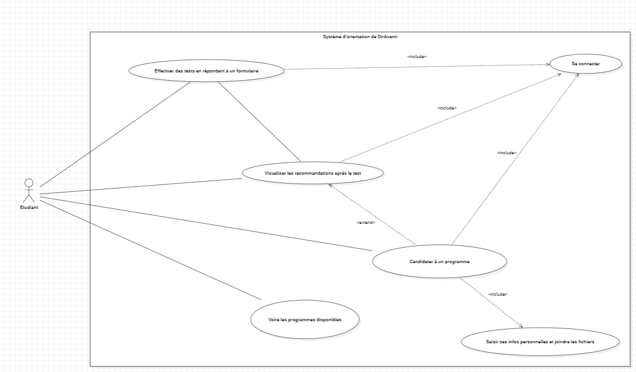
Figure 1 : Diagramme des cas d’utilisation (Etudiant)

2.4.2 Diagramme de cas d’utilisation pour l’acteur administrateur :
L’administrateur dispose d’un ensemble de fonctionnalités lui permettant de gérer l’ensemble du système. Après authentification, il peut :
- Gérer les étudiants :
- Supprimer un compte étudiant.
- Visualiser l’ensemble des étudiants ayant un compte dans le système.
- Gérer les administrateurs :
- Ajouter un nouvel administrateur.
- Supprimer un administrateur existant.
- Gérer les candidatures des étudiants :
- Visualiser une candidature soumise.
- Approuver une candidature.
- Désapprouver une candidature.
Ces fonctionnalités permettent à l’administrateur de superviser le bon fonctionnement du système, de contrôler les accès et de valider les candidatures étudiantes de manière centralisée.

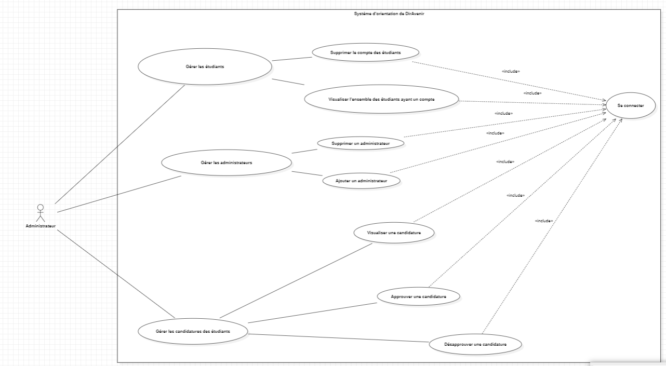
Figure 2 : Diagramme de cas d'utilisation (Administrateur)

Conception
3.1 Architecture globale de l'application
L’application repose sur le framework Django, qui suit l’architecture MVT (Modèle – Vue – Template).
Cette architecture permet une séparation claire entre :
- La logique métier (models),
- La logique de traitement (views),
- La présentation (React.js côté frontend « fichiers jsx et css »).
Ce découpage facilite le développement collaboratif, la maintenance et l’évolution future du projet.
    - Diagramme d’architecture MVT (description)
- Models : Contiennent les classes représentant les entités principales comme OrientationTest, Application, ProgrammesUniversitesV2, Profile. Les règles métiers y sont intégrées (ex. : création des utilisateurs admin et étudiant, validation des candidatures).
- Views : Gère les requêtes HTTP, récupère les données via les modèles, applique la logique d’ajout, de suppression, d’envoie, etc., et renvoient la réponse vers l’interface utilisateur.
- Frontend (React.js) : Définissent l’interface utilisateur avec un design moderne et responsive. Ils affichent les résultats des tests, les filières recommandées, les programmes disponibles, ainsi que le formulaire pour postuler les candidatures etc.

    - Composants principaux
- Gestion des étudiants :
- Création d’un compte étudiant.
- Effectuer des tests et consulter ses résultats.
- Recevoir des recommandations de filières en fonction du test.
- Voir les programmes disponibles à l’international (Chine, Chypre).
- Suivre l’évolution de statut ses candidatures.

- Gestion des candidatures :
- Niveau étudiant :
- Saisie des informations personnelles et dépôt de fichiers (CV, diplômes, lettres, etc.).
- Soumission d’une ou plusieurs candidatures à un ou plusieurs universités.
- Suivi du statut (Envoyée, En examen, approuvée, Rejetée).
- Niveau Administrateur :
- Consultation des candidatures des étudiants.
- Visualisation de toutes les infos saisîtes par les étudiants.
- Changement du statut de la candidature (Envoyée, En examen, approuvée, Rejetée).

- Administration :
- Gérer les étudiants (visualiser, supprimer un compte).
- Gérer les candidatures (consulter un dossier, approuver, désapprouver).
- Gérer les administrateurs (ajouter, supprimer un administrateur).

- Tableau de bord
- Niveau Administrateur :
- Statistiques globales.
- Gestion des candidatures des étudiants.
- Gestion des étudiants.
- Gestion des administrateurs.
- Niveau étudiant :
- Modification et suppression de compte.
- Section test (si le résultat est passée l’affichage du résultat du dernier test effectuer sinon invitation à en effectuer un).
- Section des soumissions des candidatures avec un suivie de leurs statuts en temps réel.

3.2 Modèle de données
3.2.1 Diagramme de classes
Le diagramme de classes illustre quatre entités principales : Étudiant, Programme, Candidature et Administrateur. L’étudiant peut consulter des programmes, postuler et suivre ses candidatures. Chaque programme contient plusieurs candidatures, et chaque étudiant peut en envoyer plusieurs. L’administrateur supervise l’ensemble en gérant étudiants, programmes et candidatures.
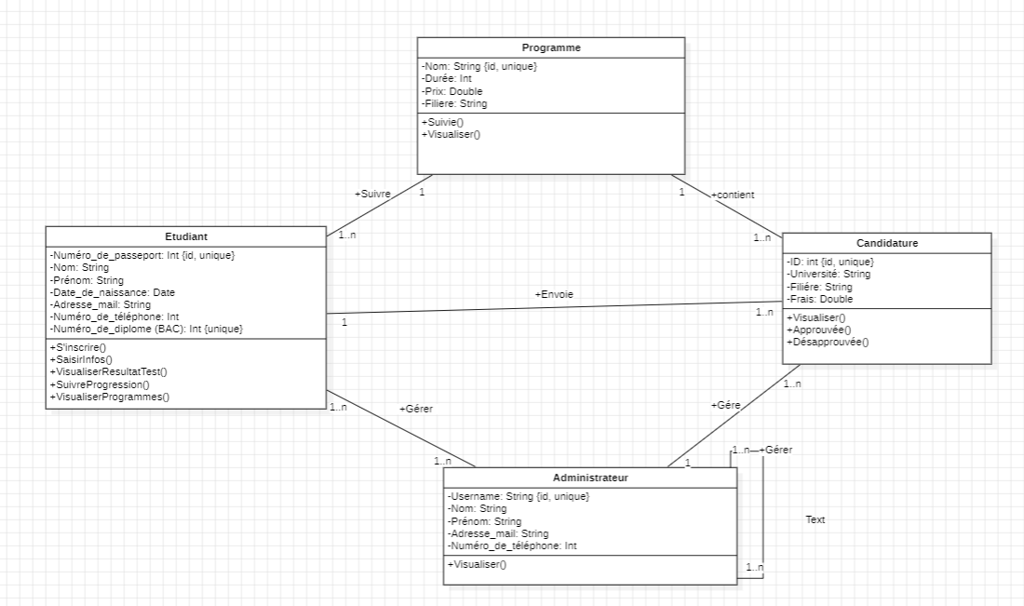
Figure 3 : Diagramme de classe

3.2.2 Description des entités
Voici une description des entités principales de la plateforme :
- Étudiant
- Caractéristiques :
- numéro_de_passeport (Int, unique) : identifiant unique de l’étudiant.
- nom (String) : nom de l’étudiant.
- prénom (String) : prénom de l’étudiant.
- date_de_naissance (Date) : date de naissance de l’étudiant.
- adresse_mail (String) : adresse email de contact.
- numéro_de_téléphone (Int) : numéro de téléphone.
- numéro_de_diplome_BAC (Int, unique) : identifiant du diplôme du baccalauréat.
- Méthodes principales :
- s’inscrire() : inscription à la plateforme.
- saisirInfos() : compléter ses informations personnelles et déposer des fichiers.
- visualiserResultatTest() : consulter ses résultats d’orientation.
- suivreProgression() : consulter l’état de ses candidatures.
- visualiserProgrammes() : parcourir les programmes disponibles.

- Programme :
- Caractéristiques :
- nom (String, id unique) : nom du programme ou de la filière.
- durée (Int) : durée en années.
- prix (Double) : frais de formation.
- filiere (String) : la filière à la quel appartient le programme.
- Méthodes principales :
- suivre() : s’inscrire à un programme donné.
- visualiser() : consulter les informations sur un programme.

- Candidature :
- Caractéristiques :
- id (Int, unique) : identifiant de la candidature.
- université (String) : nom de l’université ciblée.
- filière (String) : filière demandée.
- frais (Double) : frais associés à la candidature.
- Méthodes principales :
- visualiser() : consulter le dossier de candidature.
- approuver() : valider une candidature (par l’administrateur).
- désapprouver() : rejeter une candidature (par l’administrateur).

- Administrateur :
- Caractéristiques :
- Username (String, unique) : identifiant unique de l’administrateur.
- nom (String) : nom de l’administrateur.
- prénom (String) : prénom.
- adresse_mail (String) : email de l’administrateur.
- numéro_de_téléphone (Int) : contact téléphonique.
- Méthodes principales :
- visualiser() : consulter les informations des étudiants, programmes et candidatures.
- gérer() : gérer les étudiants, programmes et candidatures.

3.2.3 Relations
- Un Étudiant peut s’inscrire à plusieurs Programmes (relation 1..n).
- Un Programme peut contenir plusieurs Candidatures d’étudiants (relation 1..n).
- Un Étudiant peut envoyer plusieurs Candidatures (relation 1..n).
- Un Administrateur gère plusieurs Étudiants, Programmes et Candidatures (relation 1..n).
- Une Candidature est reliée à un seul Étudiant et un seul Programme.

3.3 Modèles dynamiques
3.3.1 Diagramme de séquence : (Visualiser le résultat des tests de l’étudiant)
Ce diagramme décrit l’interaction entre l’administrateur et le système lors de la consultation des résultats d’un étudiant. L’administrateur saisit ses informations de connexion, qui sont ensuite vérifiées par le système. Si les données sont correctes, la connexion réussit et le système recherche puis affiche les résultats des tests précédemment effectués par l’étudiant. En revanche, si les informations sont incorrectes, la connexion échoue. Ce processus illustre le contrôle d’accès et la récupération sécurisée des résultats de test.
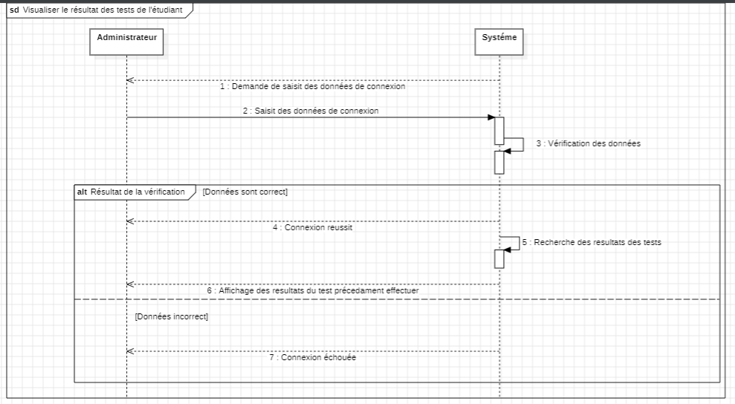
Figure 4 : Diagramme de séquence (Visualiser le résultat des tests de l’étudiant)

3.3.2 Diagramme de séquence : (Candidature à un programme)
Ce diagramme montre le déroulement du processus de soumission d’une candidature par un étudiant. Après avoir demandé une inscription et rempli le formulaire de connexion, le système vérifie les informations saisies. Si elles sont correctes, l’étudiant est invité à remplir le formulaire de candidature et à joindre ses fichiers (CV, diplômes, etc.). Le système procède alors à une nouvelle vérification des données : si toutes les conditions sont remplies, l’inscription est validée et la candidature est soumise avec succès. En cas de champs manquants, de résultats insuffisants ou d’erreurs dans les informations, la candidature est rejetée. Ce diagramme met en évidence les contrôles successifs nécessaires pour garantir la validité et la qualité des candidatures.
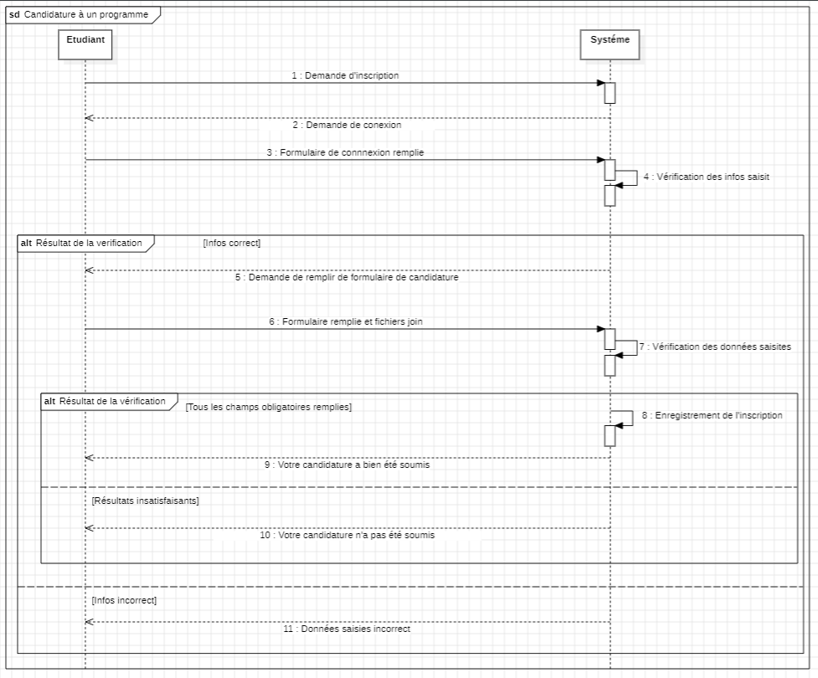
Figure 5 : Diagramme de séquence (Candidature à un programme)

3.3.3 Diagramme d’états : (Candidature)
Le diagramme d’états présenté ci-dessus décrit le cycle de vie d’une candidature étudiante dans la plateforme.
- Le processus débute par l’action Remplir la candidature.
- Une première vérification détermine si le dossier est valide ou non valide. Dans ce dernier cas, le processus s’arrête.
- Si la candidature est valide, elle est alors considérée comme Envoyée.
- Après examen, trois issues sont possibles : la candidature peut être acceptée, refusée ou mise en examen pour une étude plus approfondie.
- Dans tous les cas, la candidature finit par rejoindre un état final, marquant la clôture du processus.
Ce modèle met en évidence les différentes étapes de traitement d’une candidature ainsi que les conditions de transition entre elles.
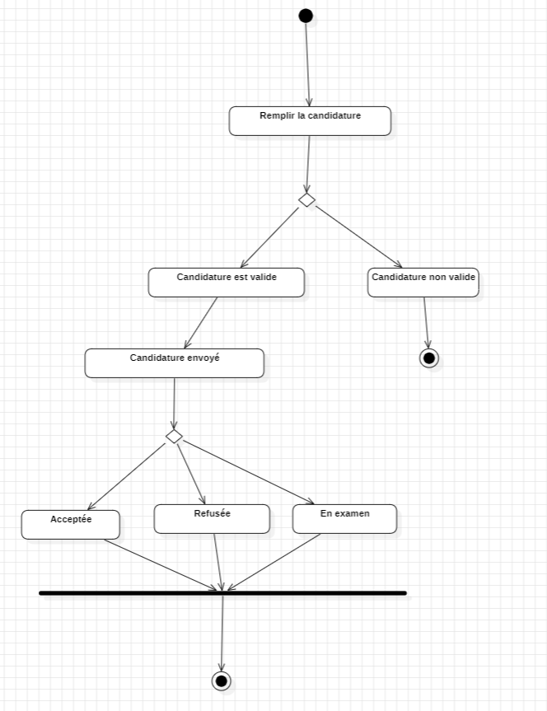
Figure 6 : Diagramme d'états (Candidature)

3.4 Maquettes d'interface utilisateur
3.4.1 Wireframes (maquettes)
Les pages principales :
- Page d’accueil : affichage des informations essentielles tel que les exploits de Diravenir, l’avis des anciens étudiants sur l’entreprise etc...

- Tableau de bord étudiant : affichage rapide des actions pratiques pour son compte (suppression et modification), résultats du dernier test effectuer, l’état des candidatures avec leurs statuts et leurs descriptions.

- Tableau de bord administrateur : gestion des comptes administrateur (suppression, ajout et modification), gestion des comptes étudiants (suppression), gestion de candidatures (consulter, approuver, désapprouver).
- Liste des programmes : tableau récapitulatif de tous les programmes disponibles avec filtre (domaine).
- A propos de Diravenir : exposition des informations qui concerne la société (leur vision, leur objectif, leurs valeurs etc…).
- Formulaire de candidature : pour saisir les informations personnelles, télécharger les documents (CV, diplômes) et postuler.
- Formulaire de contact : formulaire qui permet aux utilisateurs d’envoyer un mail a DirAvenir afin de leurs faire part d’une anomalie à propos d’un sujet (payement, orientation ou autre).
- Foire aux questions : afin de répondre aux multiples questions récurrentes.
- Orientation : afin de pouvoir effectuer le test et savoir le top 3 des filières adapter à chaque étudiant.

Implémentation
4.1 Environnement technique

Le projet a été développé avec les technologies et outils suivants :

- Langage principal : Python (3.13.2)

- Framework web : Django (5.2.4)

- Base de données : MySQL (15.1)

- Frontend : React.js (19.1.0)

- Éditeur de code : Visual Studio Code.
- Système de gestion de versions : GitHub.


- Navigateur pour les tests : Chrome, Microsoft Edge
4.2 Structure du projet
- Backend (Django) :
- models.py : contient les entités principales de la base de données (Programme, Candidature, etc.).
- views.py : gère la logique métier (inscription des étudiants, envoi et suivi des candidatures, affichage des résultats de tests, etc.).
- urls.py : les chemins qui permettent la navigation entre les différents fichiers.
- Frontend (React.js) :
- WelcomeEtudiant.jsx : interface principale de l’étudiant avec résultats des tests, et candidatures et leurs statuts
- Programs.jsx : affichage des programmes avec filtres (domaine).
- ApplicationForm.jsx : formulaire de dépôt de candidature (CV, diplômes, lettre de motivation, etc.).
- WelcomeAdmin.jsx : espace administrateur pour la gestion des étudiants, administrateurs et candidatures.
- Base de données (MySQL) :
Contient les tables correspondantes aux entités : Étudiant, Programme, Candidature et Administrateur.

4.3 Choix techniques
- Django : choisi pour sa rapidité de mise en œuvre, son ORM intégré facilitant la gestion de la base de données, son système d’authentification et ses mécanismes de sécurité robustes. Il permet également une bonne évolutivité pour intégrer de nouveaux modules (tests, candidatures, etc.).
- React.js : utilisé pour le frontend afin de concevoir une interface moderne, interactive et réactive. Son approche basée sur les composants permet de réutiliser du code et d’assurer une navigation fluide pour les étudiants et les administrateurs.
- MySQL : adopté comme système de gestion de base de données relationnelle, offrant une structure fiable et performante pour stocker les informations relatives aux étudiants, programmes, candidatures et administrateurs.

4.4 Difficultés rencontrées et solutions apportées
Une première difficulté rencontrée concernait la mise en place le test d’orientation. La gestion des questionnaires, des profils et des résultats devait être organisée de manière claire pour éviter la dispersion du code et également d’éviter de le rendre complexe. Comme tout le traitement des tests a été réalisé côté frontend avec React, il a été nécessaire de regrouper les différents fichiers JavaScript (scoring, profiles, questions, descriptions) ainsi que les composants JSX (OrientationTest.jsx, Results.jsx) et leur style CSS dans un seul dossier dédié appelé OrientationTest. Cette structuration a permis de centraliser toute la logique des tests, de faciliter la maintenance et d’assurer une meilleure évolutivité pour d’éventuelles améliorations futures.
Une autre difficulté majeure a été l’intégration du système d’authentification sociale (connexion avec Google). Les différences entre les API de chaque fournisseur et les exigences de sécurité rendaient l’implémentation complexe. Pour surmonter cela, l’outil Django Allauth a été utilisé côté backend, offrant un support centralisé pour plusieurs fournisseurs d’identité. Côté frontend, une intégration React avec des SDKs spécifiques a permis de faciliter l’expérience utilisateur. Cette approche a assuré un processus de connexion sécurisé et fluide, tout en réduisant le temps de développement.

Tests et validation
Pour garantir la fiabilité de la plateforme, plusieurs tests fonctionnels manuels ont été réalisés tout au long du développement. Ces tests se sont concentrés sur les fonctionnalités principales liées à l’orientation et aux candidatures. Les tests ont porté sur :
- L’inscription d’un étudiant et la création de son compte.
- Le passage du test d’orientation et l’affichage des filières adapté au profil.
- La recherche de programmes avec filtres (domaine).
- La création et le suivi d’une candidature (envoyée, en examen, approuvée, rejetée).
- L’affichage correct des résultats dans le tableau de bord étudiant.
- La gestion des étudiants et candidatures par l’administrateur (approbation/désapprobation).
Même si aucun test automatisé n’a été mis en place, des validations manuelles rigoureuses ont été effectuées après chaque mise à jour. Des scénarios d’usage réels ont été simulés, tels que le parcours d’un étudiant postulant à des universités en Chine et Chypre, afin de tester les limites et la robustesse du système.

Mise en œuvre du système
6.1 Guide d’installation
L’application est une plateforme web accessible via un navigateur. Une fois déployée sur un serveur Django/MySQL et lancée, l’utilisateur est redirigé vers la page d’accueil de la plateforme, puis si l’utilisateur créer un compte et se connecte à ce dernier, il est redirigé ensuite vers le tableau de bord personnel.
6.2 Guide d’utilisation
6.2.1 Tableau de bord
Afin de pouvoir accéder aux tableaux de bord étudiant ou administrateur, il faudra essentiellement passé par une connexion ou une inscription si l’utilisateur n’a pas de compte au sein de la plateforme.
- Le tableau de bord étudiant affiche :
- Les résultats des tests d’orientation.
- Le paramétrage du compte personnel.
- Les candidatures en cours avec leur état (en examen, approuvée, rejetée).
- Le tableau de bord administrateur affiche :
- Les statistiques liées aux étudiants ainsi qu’administrateurs.
- L’ensemble des étudiant et administrateurs.
- Les candidatures en cours avec leur état (en attente, approuvée, rejetée).
6.2.2 Liste des programmes
L’étudiant peut consulter l’ensemble des programmes disponibles à l’international (dont la Chine et le Chypre), avec filtres par domaine.
6.2.3 Formulaire de candidature
L’étudiant peut remplir un formulaire en ligne, saisir ses informations personnelles et télécharger ses documents (CV, diplômes, lettres de motivation) pour postuler à un programme.
Et afin d’accéder à cette fonctionnalité, il est impératif de se connecter, si l’utilisateur n’est pas connecté il va être rediriger vers le formulaire de connexion pour se connecter et par la suite pouvoir remplir et effectuer sa candidature
6.2.4 Suivi des candidatures
Chaque étudiant peut consulter l’état de ses candidatures via son tableau de bord personnel. Les statuts sont mis à jour automatiquement par les administrateurs (en examen, approuvée, rejetée).
6.2.5 Gestion administrateur
L’utilisateur peut :
- Consulter, approuver ou désapprouver les candidatures.
- Ajouter ou supprimer d’autres administrateurs.
6.2.6 Navigation
La barre de navigation permet d’accéder rapidement aux sections principales :
- À la page d’accueil.
- Au test d’orientation.
- À l’intégralité de la liste des programmes disponible.
- À propos de Nous.
- La foire aux questions.
- Contactez-Nous.
6.2.7 Captures d'écran
- Page d’accueil

L’affichage du navbar ou se trouve les différentes section (Home, Orientation, Programs, About us, FAQ, Contact us) avec les buttons qui permettrons la connexion et la création du compte personnel de l’utilisateur, et aussi le sélecteur de langue qui permet de choisir la langue entre l’anglais et le français.
Ensuite il y’a une barre de recherche qui permet de chercher une catégorie qui englobe une multitude de programmes.
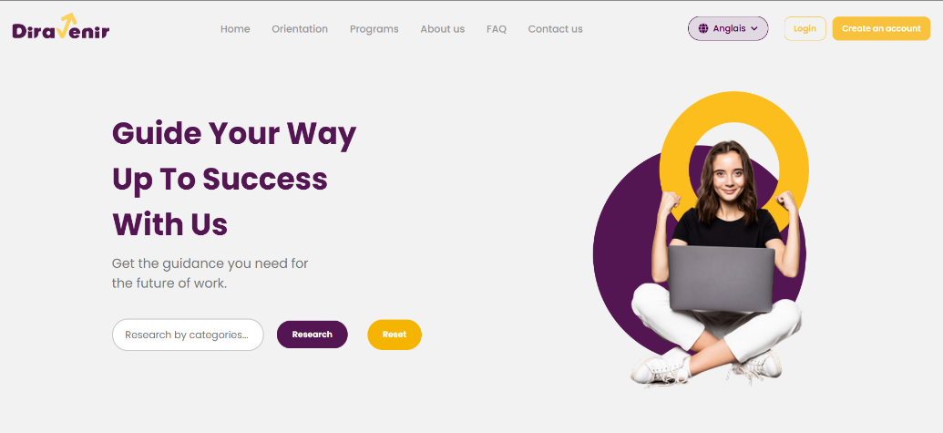

Un affichage dynamique de plusieurs sliders avec un laps de différer de 3 secondes.
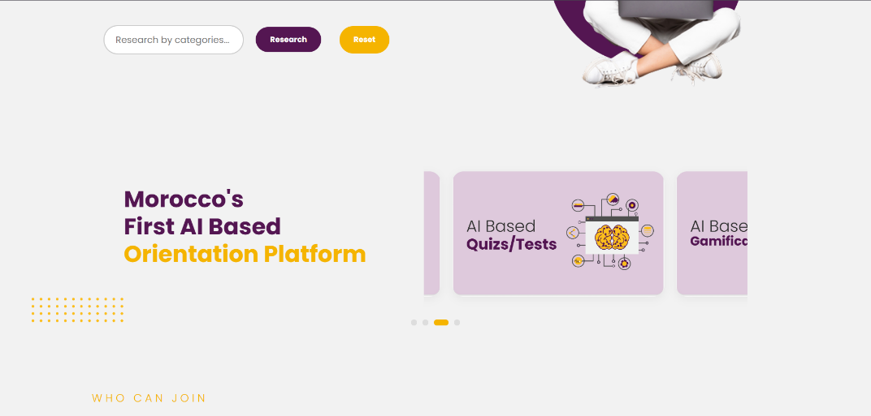
La partie « Who can join » représente les différentes personnes physiques et morales qui sont concernées par l’orientation de carrière.

Dans cette section il est illustré comment fonctionne le processus d’orientation.
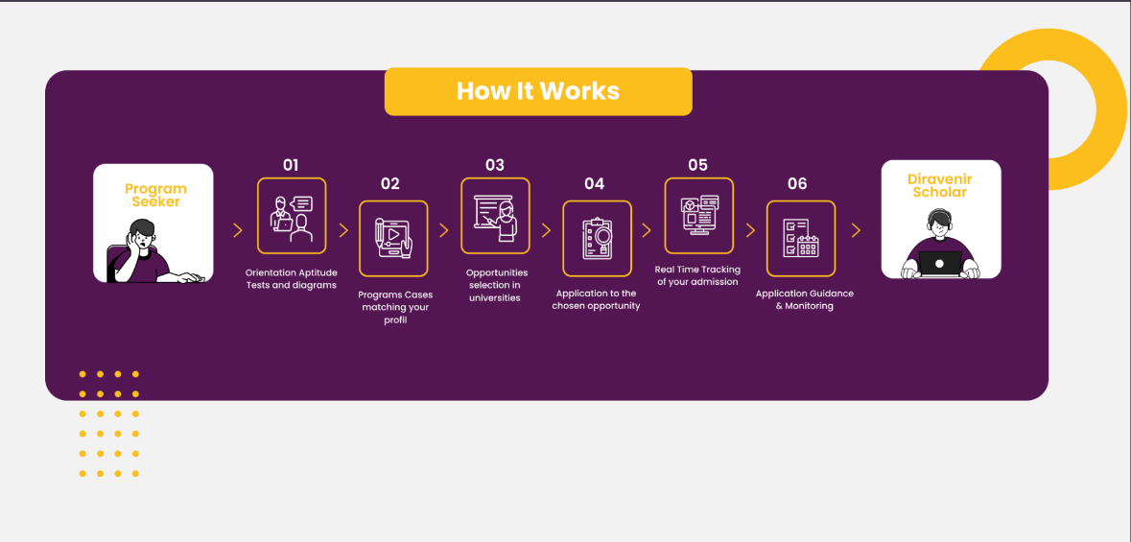
Dans cette section il est illustré les programmes les plus populaires de la plateforme DirAvenir.
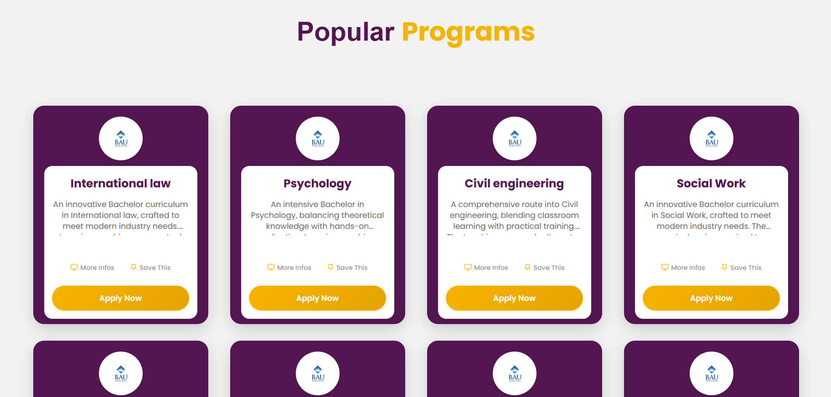
L’illustration montre des statistiques des accomplissements de DirAvenir.
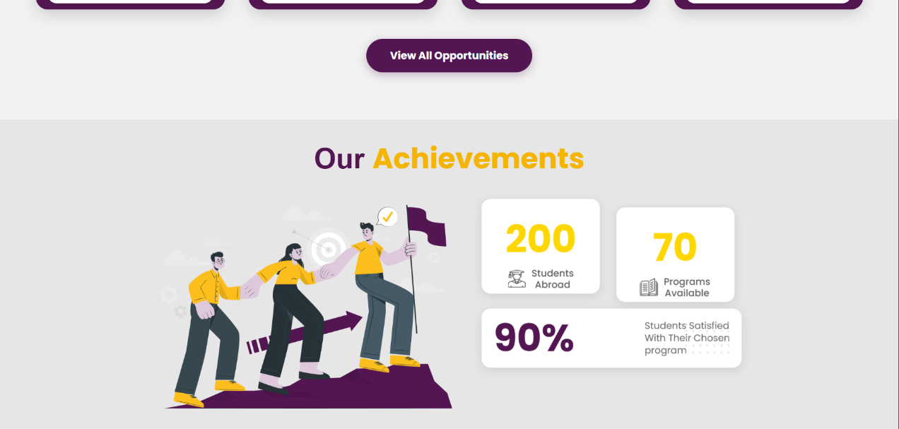

Cette section contient les différents avis des expériences des étudiant ayant fait l’expérience avec DirAvenir.
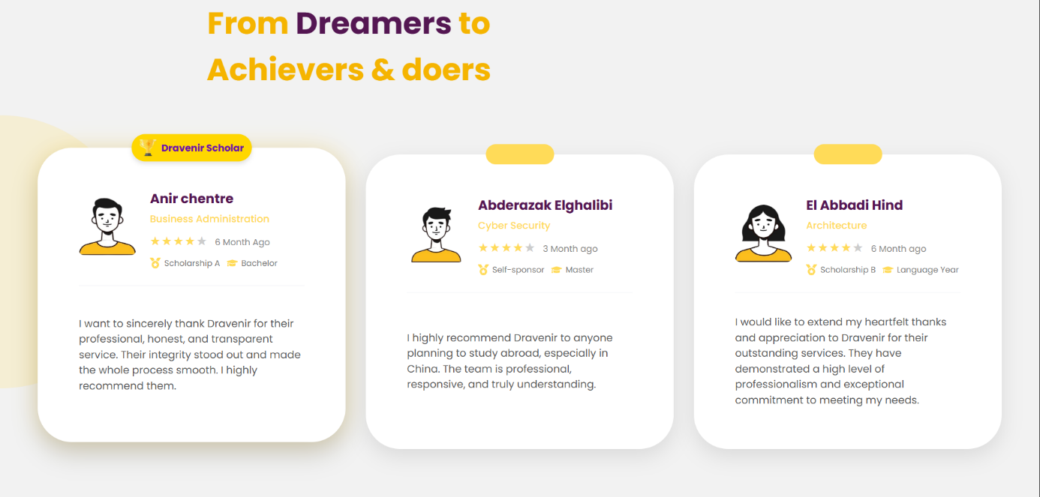
Les différentes destinations disponibles.
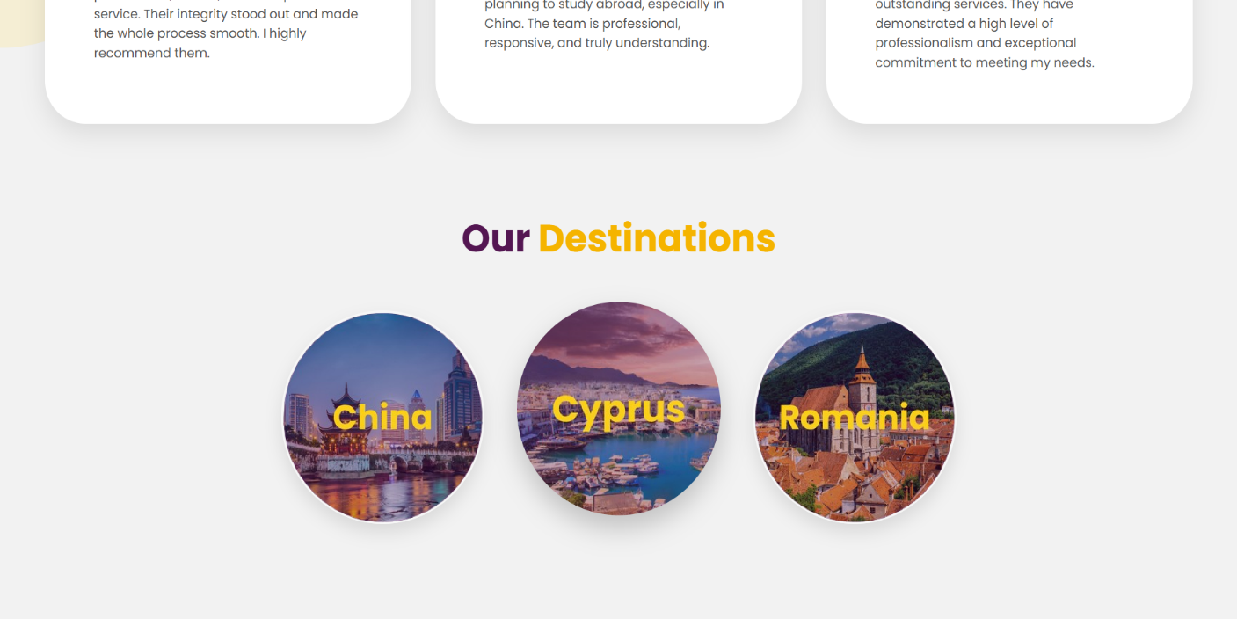

L’affichage dynamique de l’intégralité des partenaires disponibles.
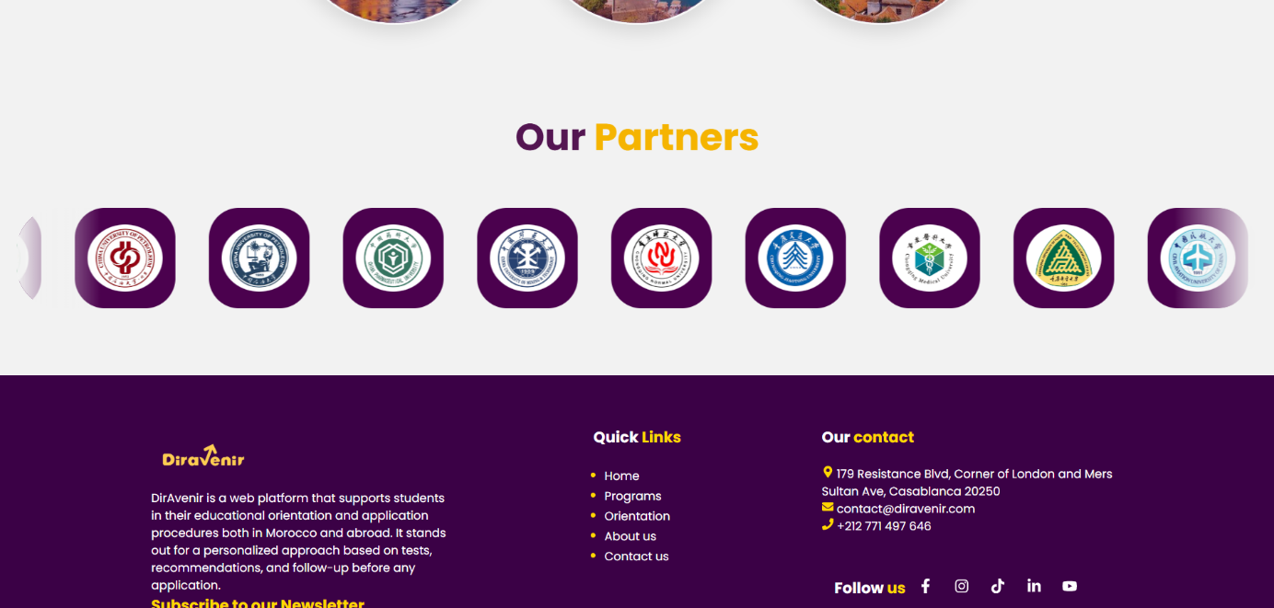
Image 1, 2, 3, 4, 5, 6, 7, 8, et 9 : Page d’accueil de la plateforme DirAvenir

- Page d’orientation
La première page la partie orientation qui permet de commencer le test ou de visualiser directement les différents programmes disponibles.
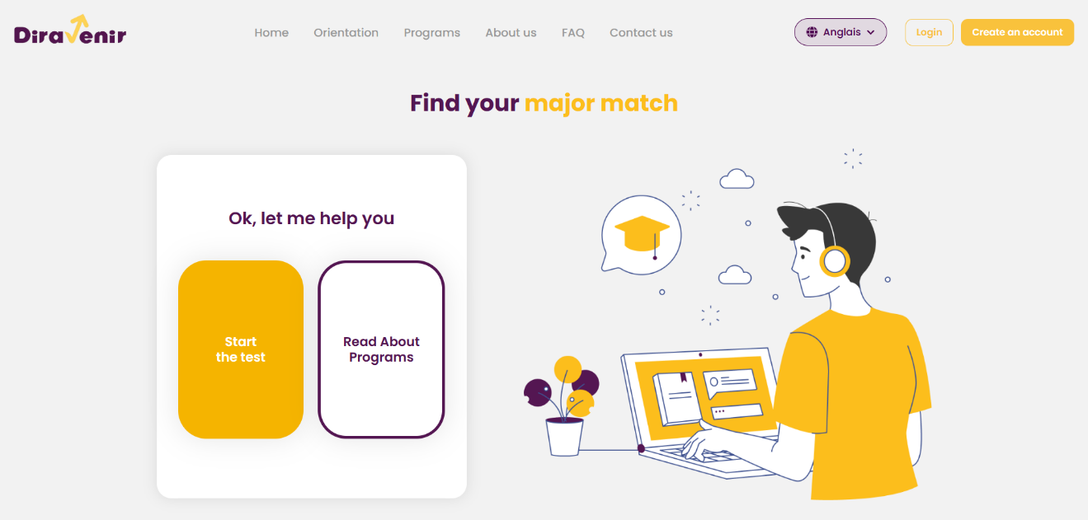
Image 10 : Page d’accueil de la partie d’orientation
Pour accéder au test d’orientation, il faut obligatoirement se connecter ou créer un compte via la page de connexion.
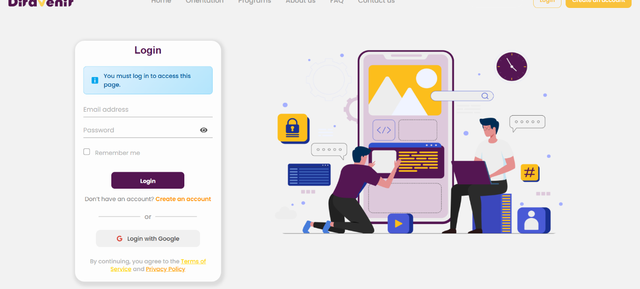
Image 11 : Page de connexion pour accéder au test d’orientation

Les question du test d’orientation qui sont composer de questions ( à choix unique, à choix multiple, par préference, et par niveuau d’importance).
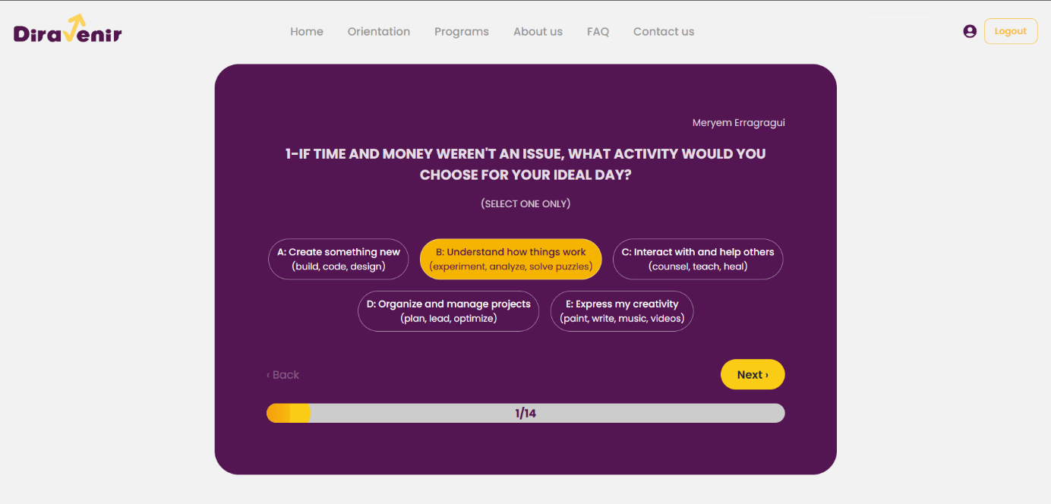
Image 12 : Question a choix unique dans la page du test d’orientation

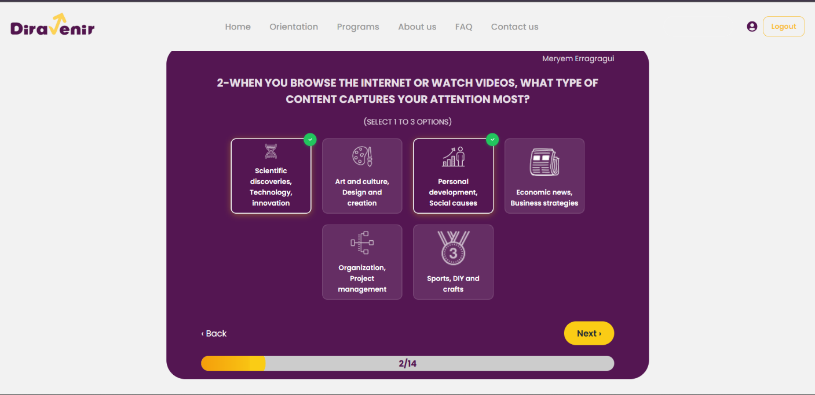
Image 13 : Question à choix multiple avec un minimum d’une réponse et un maximum de 3 réponses dans la page du test d’orientation
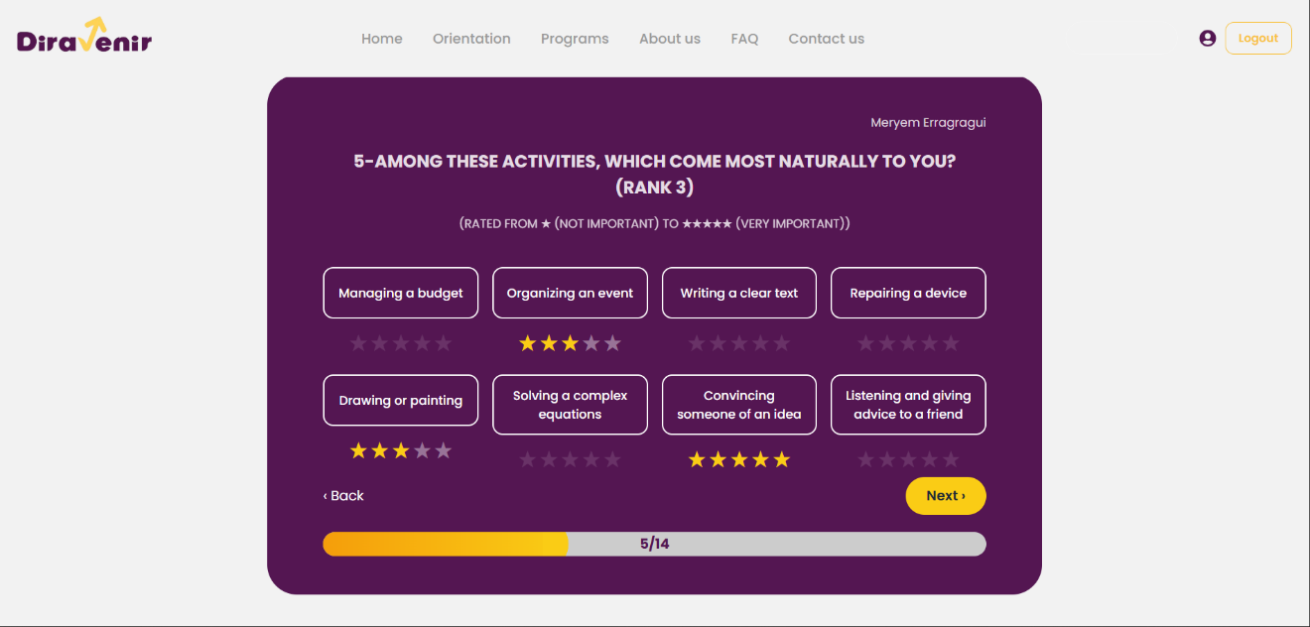
Image 14 : Question avec niveau d’importance dans la page du test d’orientation

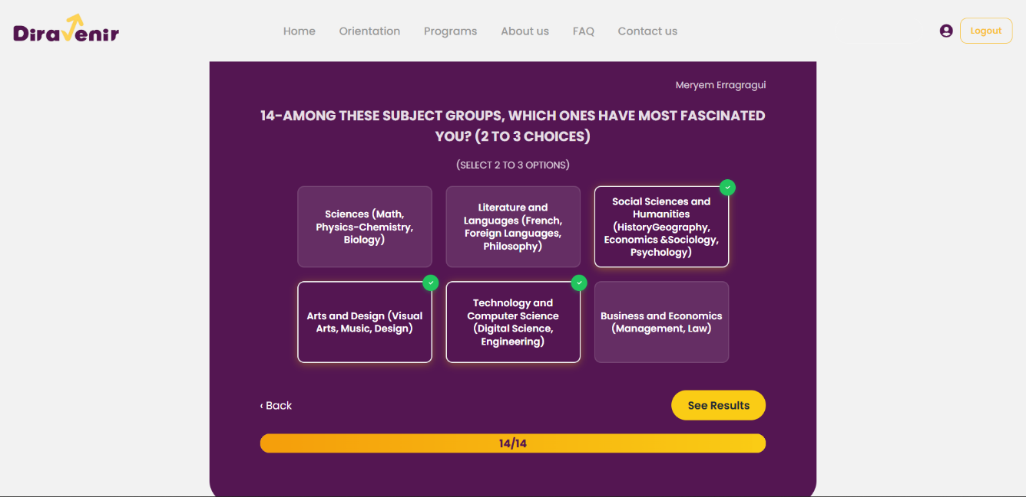
Image 15 : Question à choix multiple avec un minimum de 2 réponses et un maximum de 3 réponses dans la page du test d’orientation

Vers la fin du test, il y’a l’apparition des resultats ou il y’a l’apparition du pourcentage de compatibilité avec la filiére et aussi une description et les points forts qui ont permit a l’utilisateur d’avoir une forte compatibilité avec chaque filiére.
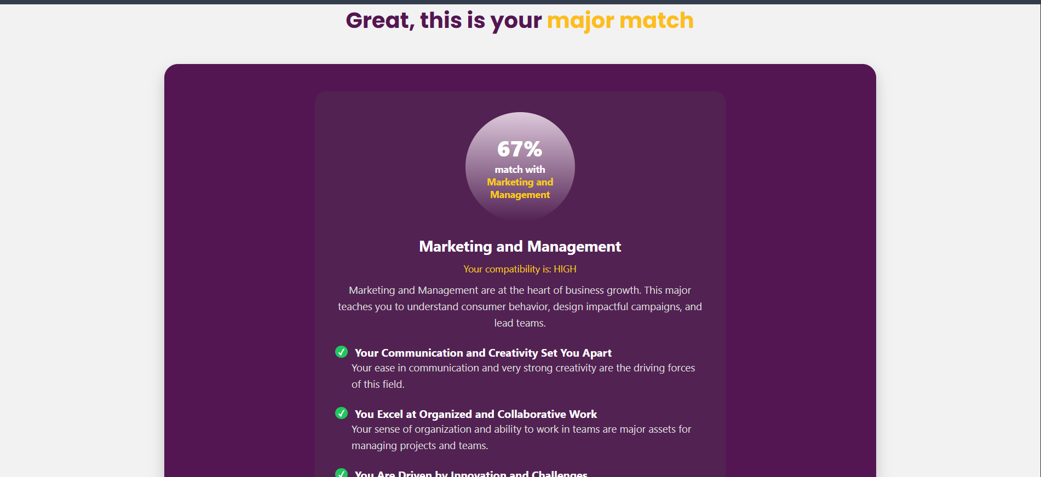

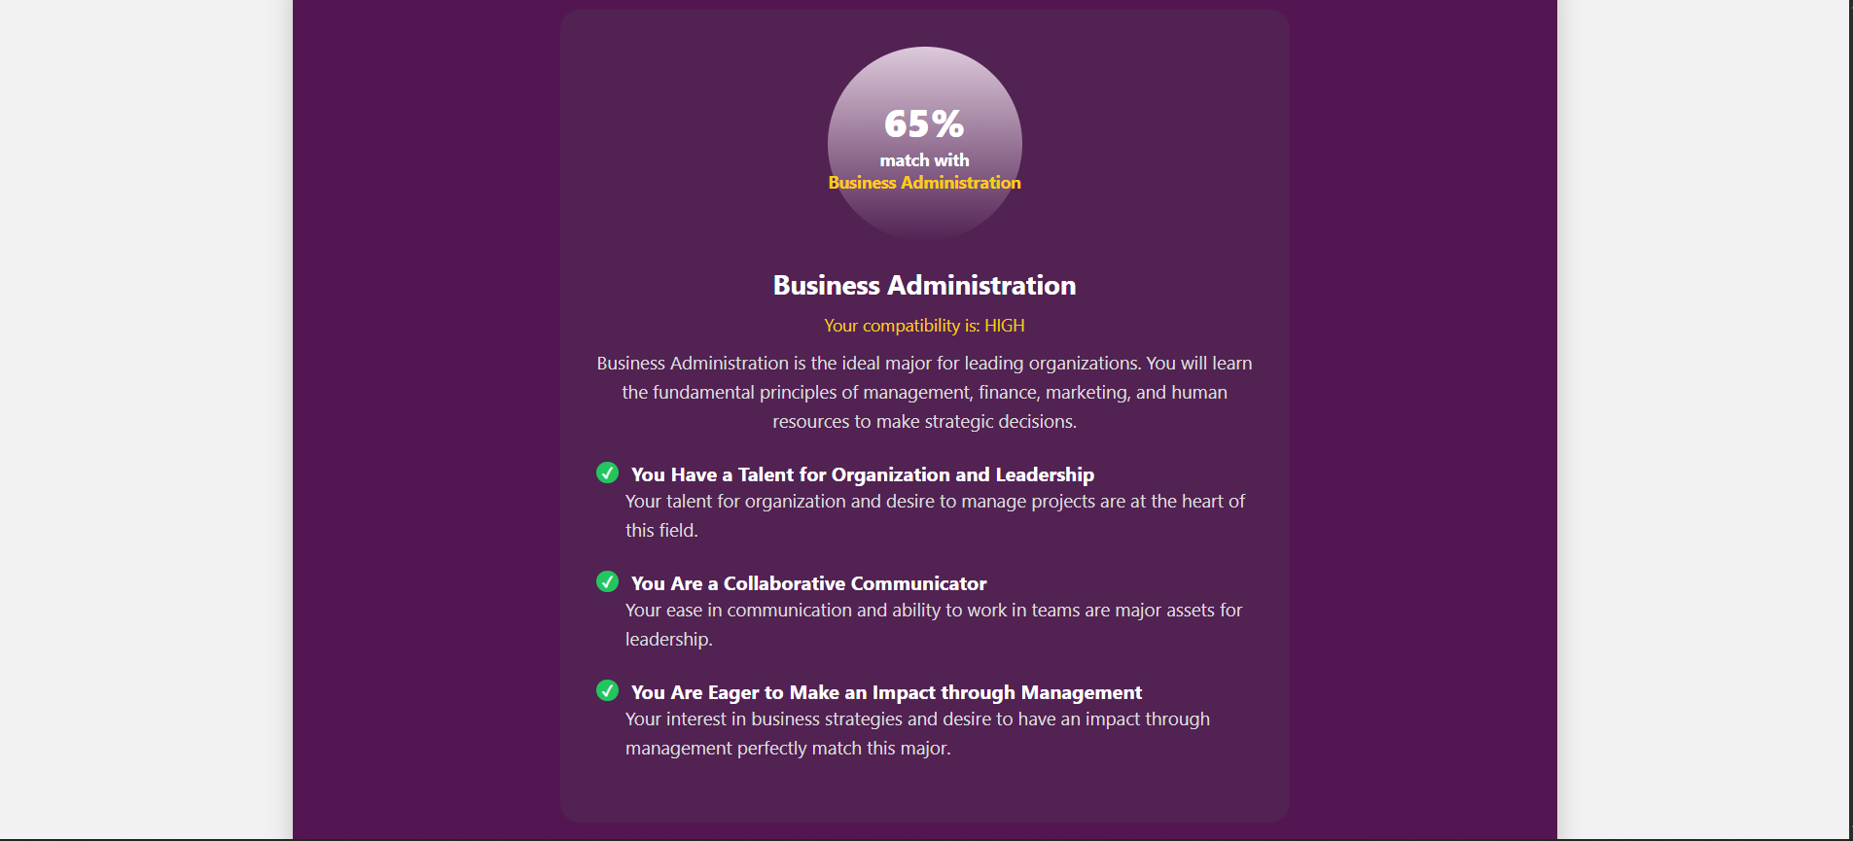
Image 16 et 17 : Résultats des tests de la partie orientation de plateforme DirAvenir

Le button aplly en bas de page qui va permettre de visualiser et choisir les differents programmes disponibles.
Et en bas le footer qui represente une breve description sur DirAvenir ainsi que les liens rapide qui permetrons la navigation au differentes pages presentes dans la plateforme et également les contacts utiles de l’entreprise et les liens de ces differents reseaux sociau accesible depuis la plateforme.
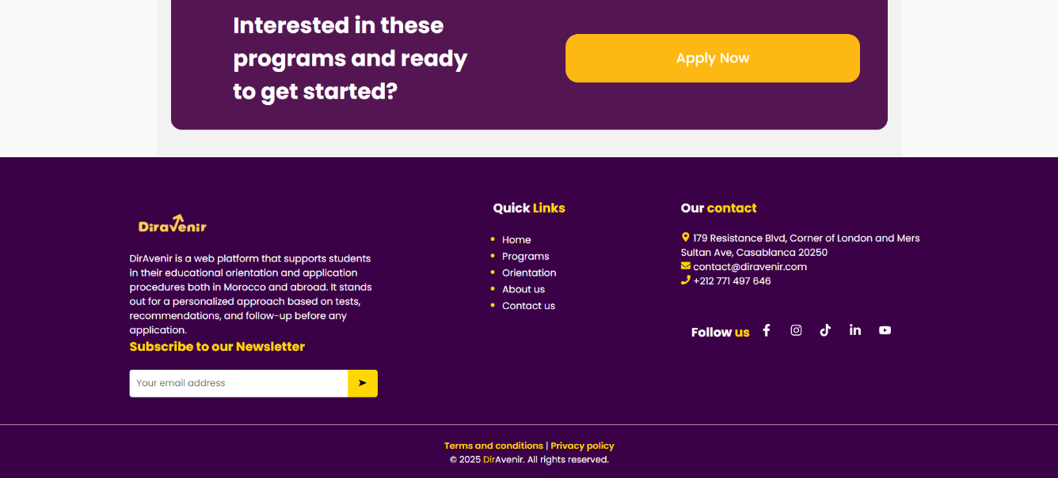
Image 18 : Accès aux programmes disponible depuis la page test d’orientation et le footer de la plateforme DirAvenir

- Page programme
La page programme représente les différents programmes disponibles avec une barre de recherche par catégorie de programme et aussi une rebrique « saved » ou sont enregistrés les différents programmes par l’utilisateur.
Chaque programme est caractérisé par le logo de l’université à laquelle il appartient, sa filière, une brève description du programme, un bouton « more info » pour visualiser en détaille le programme, « save this » pour enregistrer le programme dans la rebrique « saved » et finalement le bouton « apply now » afin de postuler à ce programme via le formulaire de candidature.
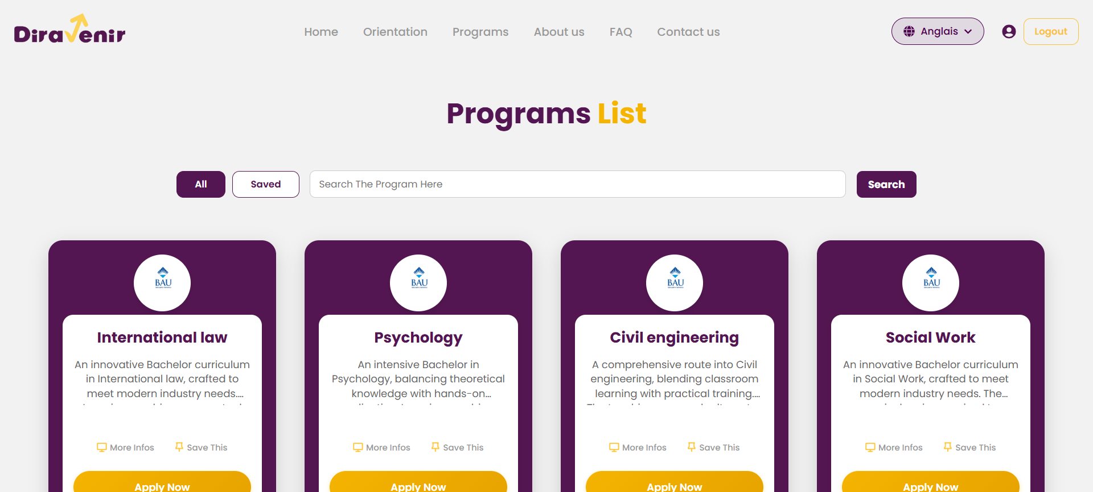
Image 19 : La liste des programmes disponibles de la page programs avec filtre
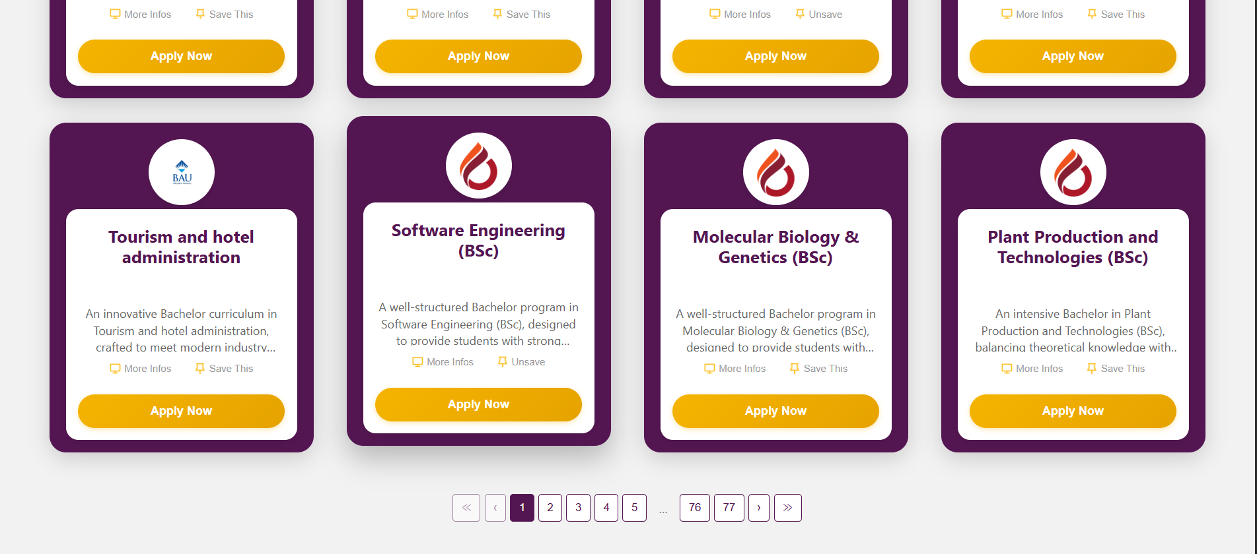
Image 20 : Le système de pagination dynamique de la page programs

La rebrique « saved » ou sont enregistrer les différents programmes via le buton « save this » par l’utilisateur.
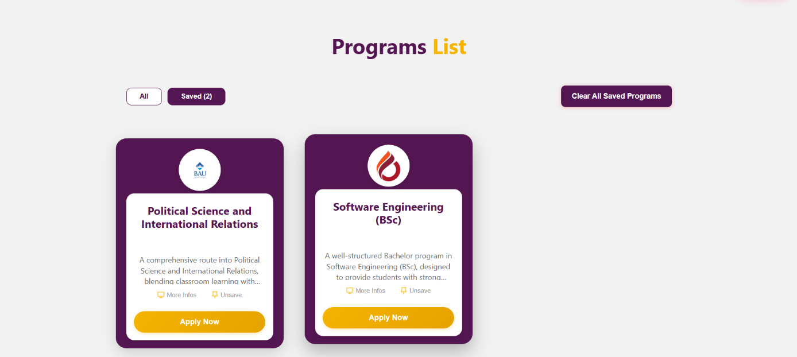
Image 21 : La liste des programmes enregistrer par l’utilisateur de la page programs

- Page à propos de nous
Dans cette page se trouve une multitude d’information utile ayant relation avec l’équipe de DirAvenir.
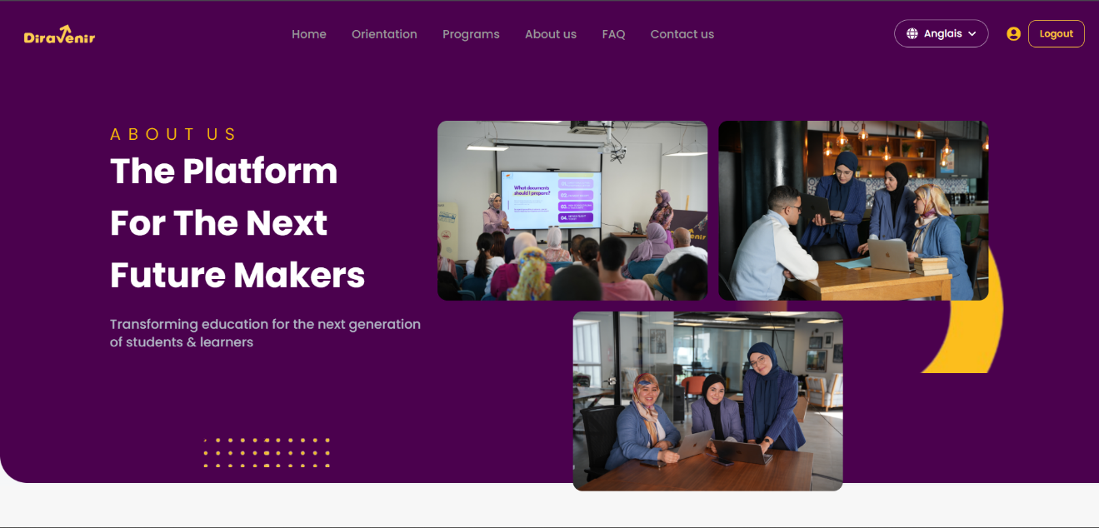
Un aperçu sur leur histoire.
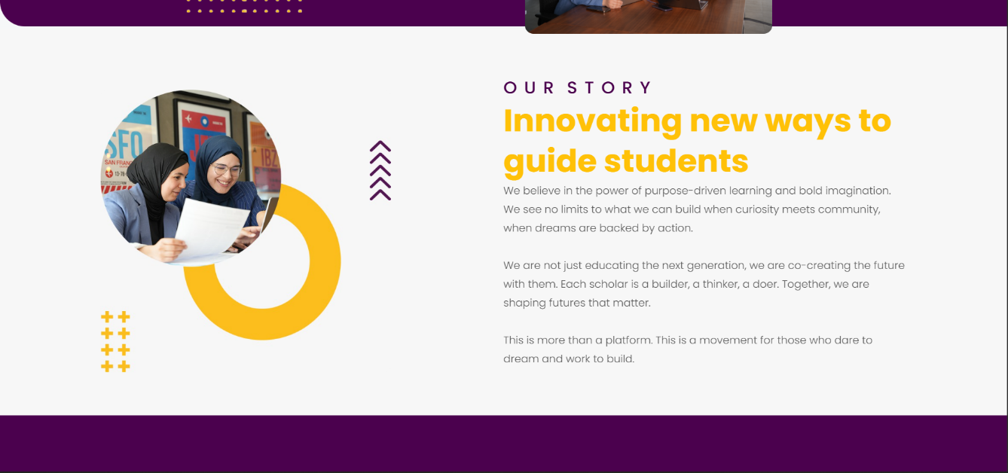

Leur mission ainsi que leur vison.
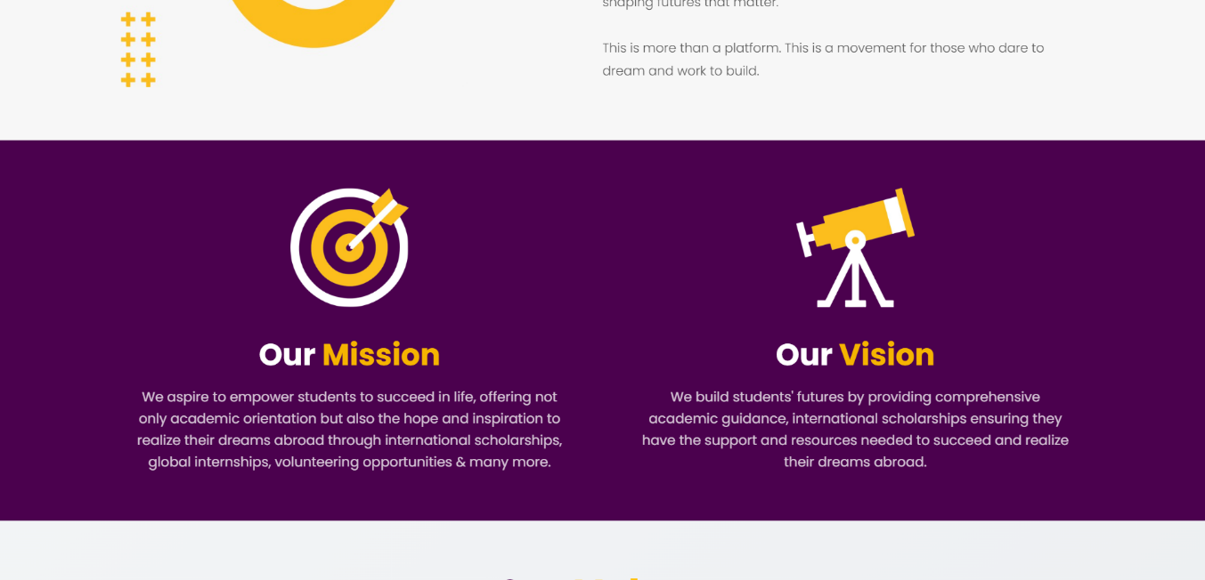
Leur valeur.
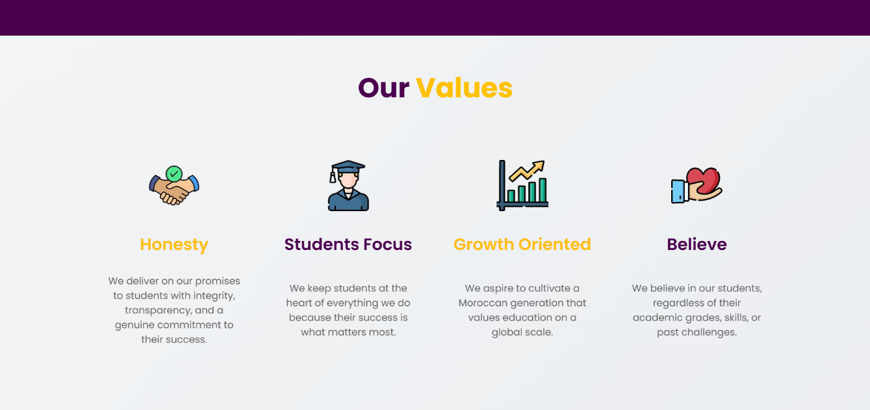

Pour la partie « Our Team » il y’a l’apparition des différents de l’équipe DirAvenir avec leurs noms et leur rôle, et si l’utilisateur appuie sur l’un des personnages il va être rediriger vers le compte LinkedIn de la personne sélectionner.
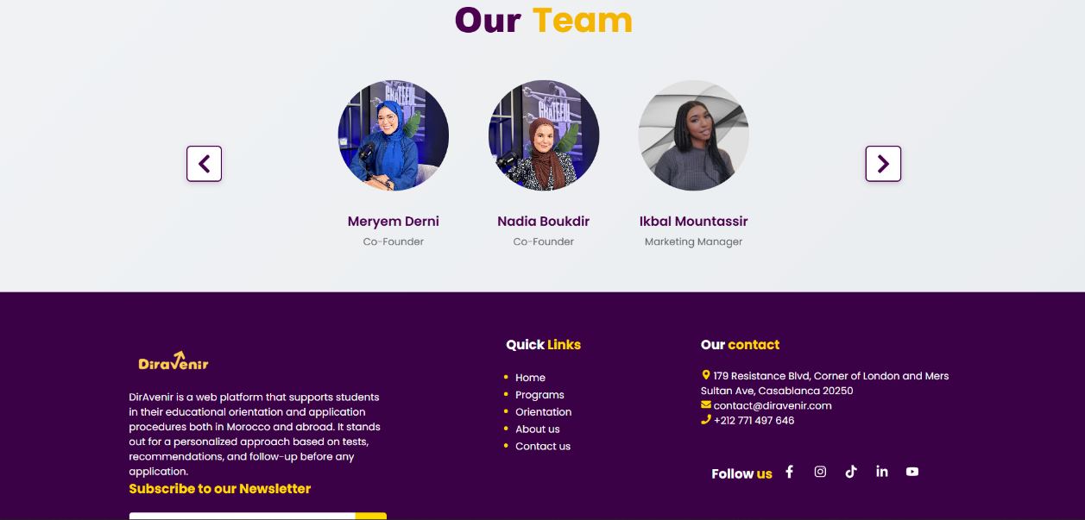
Image 22, 23, 24, 25 et 26 : Page à propos de nous de la plateforme DirAvenir

- Page foire aux questions
Dans cette page, a lieu l’exposition des différents questions fréquentes posés par des étudiants a propos du processus d’orientation, pays, frais, etc…
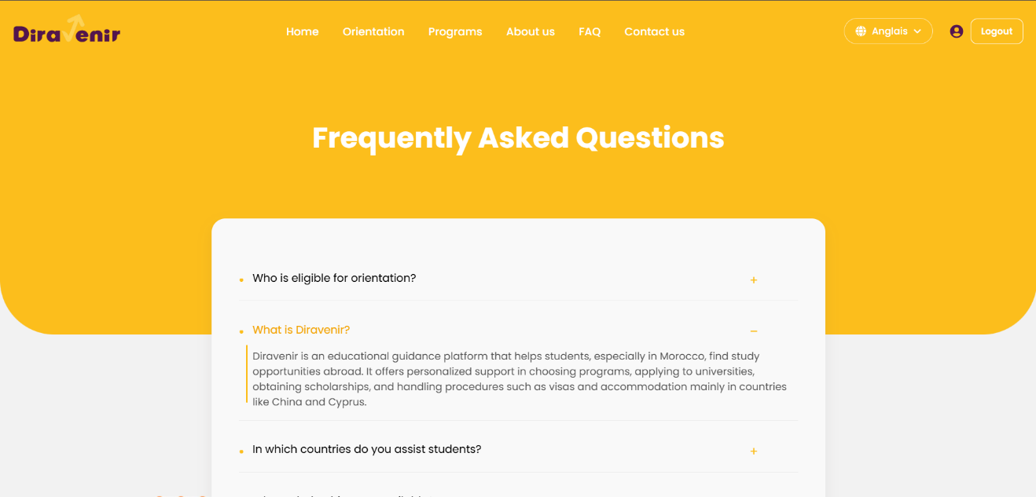
Image 27 : Les différents questions avec leurs réponses de la page foire aux questions

- Page contactez-nous
L’objectif de cette page est de pouvoir contacter l’équipe de DirAvenir et de leur faire part du problème de l’utilisateur, un courriel et cependant envoyer à l’adresse électronique de DirAvenir par un intermédiaire qui est « Formspree » qui est un service en ligne qui permet d'ajouter des formulaires à un site web sans avoir à écrire de code côté serveur. Il gère le traitement des soumissions de formulaires et l'envoi des données de manière simple, gratuite et avec une limite de 1000 mail par mois.
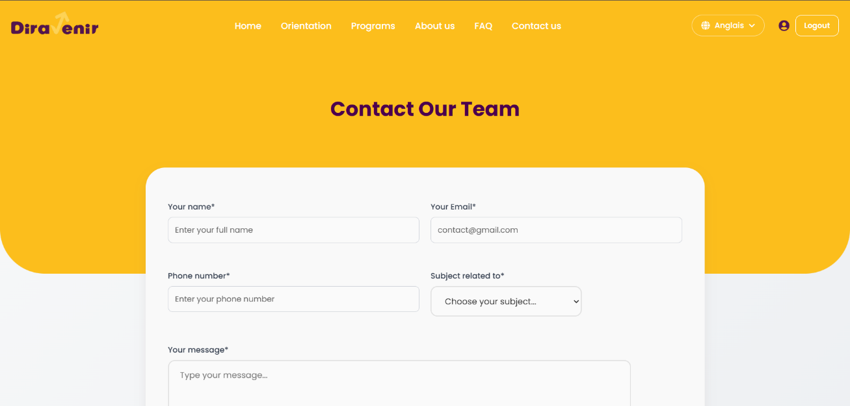
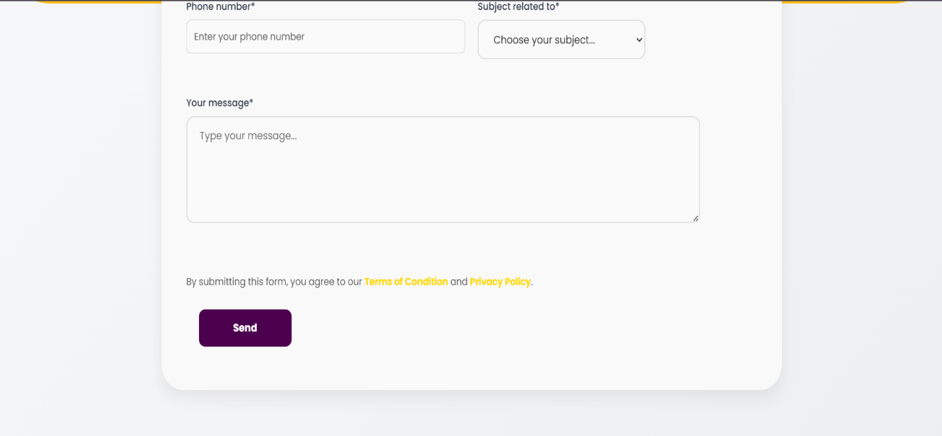

Vers le bas du formulaire se trouve 3 collones, la premiere contient des info utiles sur l’entreprise, qu’an a la deuxieme contient les reseaux sociaux de cette derniere et pour la derniere contient la localisation exacte de DirAvenir consultable depuis « Google Maps ».
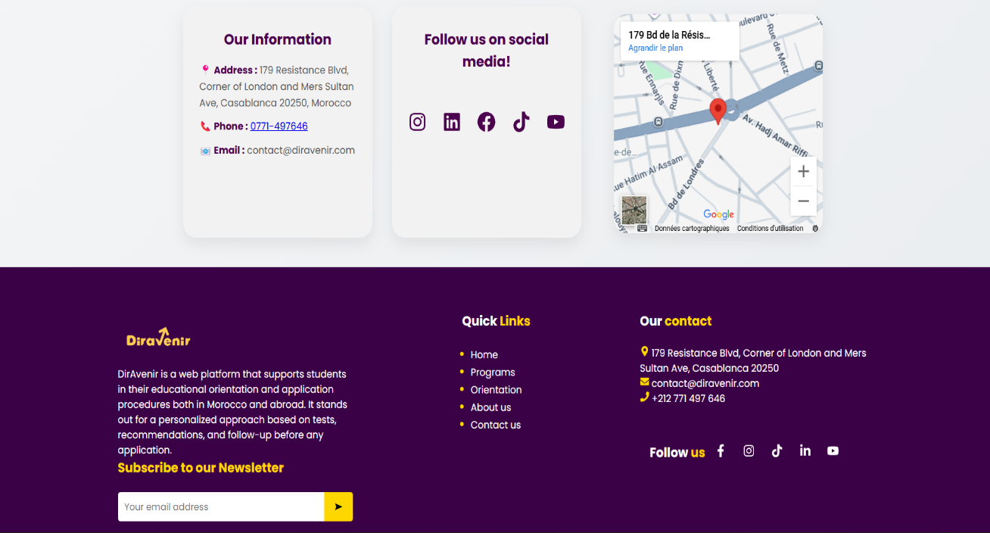
Image 28, 29 et 30 : Le formulaire de contact qui va envoyer un courriel à DirAvenir de la page contactez-nous

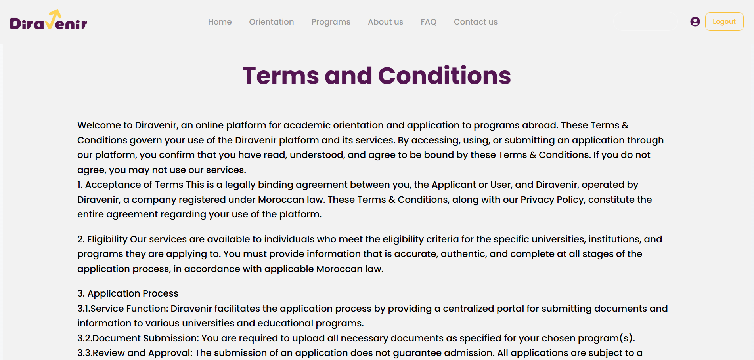
Image 31 : Le contenue de la page Privacy Policy

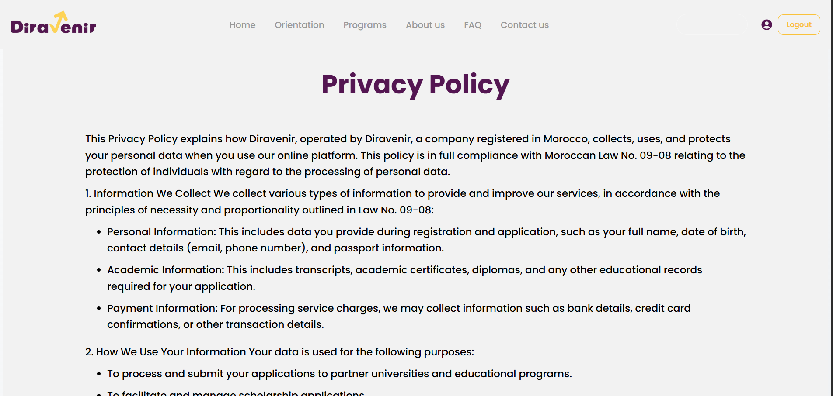
Image 32 : Le contenue de la page Terms ans Conditions

- Page Tableau de bord étudiant
Afin d’accéder au tableau de bord étudiant if faut impérativement se connecter via son compte personnel DirAvenir ou via Google.
Dans le tableau de bord on a un sidebar qui affiche la partie Dashboard composer du dernier résultat du test d’orientation ainsi qu’in graphe de représentation des statistiques des nombre total des candidatures approuver, non approuver, en modération ainsi que leur nombre total.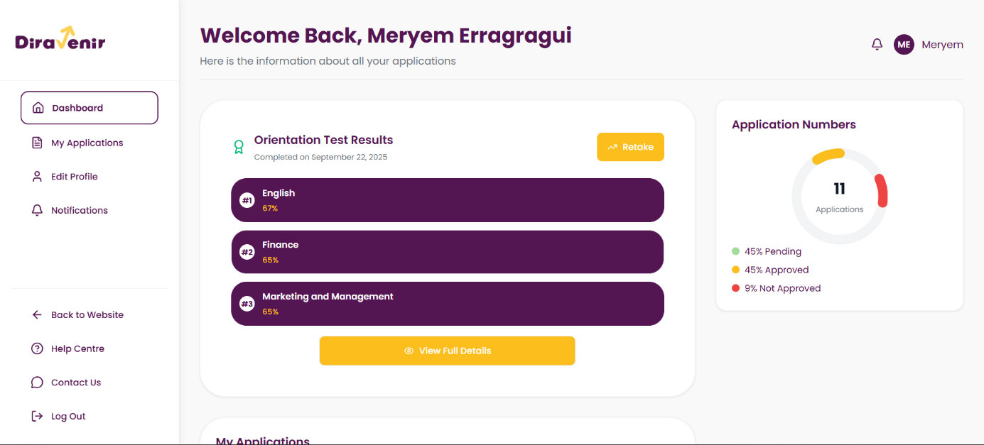
La partie My applications couvre et montre l’ensemble des candidatures et leurs statuts effectuer par l’étudiant.
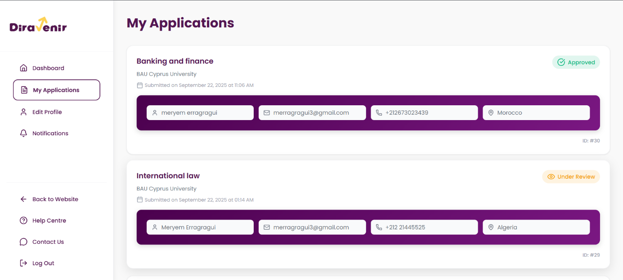

Bien entendue le tableau de bord offre également la possibilité à l’étudiant de consulter et modifier ses informations personnelles (Nom, Prénom, Email, mot de passe) et il est impérative de saisir son mot de passe actuelle pour effectuer tous changement.
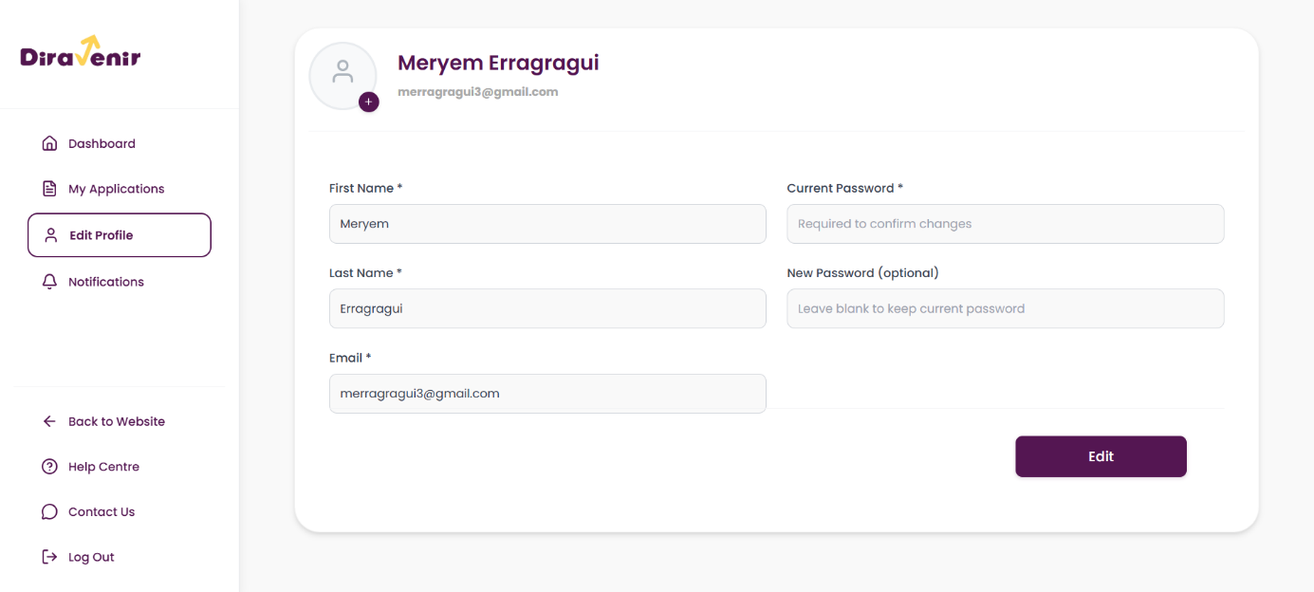
La partie Notification a pour rôle d’avertir l’étudiant que le statut de sa candidature a été modifier avec une précision date et d’heure.
Et le sidebar offre également plusieurs possibilités de navigation pour se diriger vers (le site web, le formulaire de contact, la foire aux questions et même de se déconnecter).
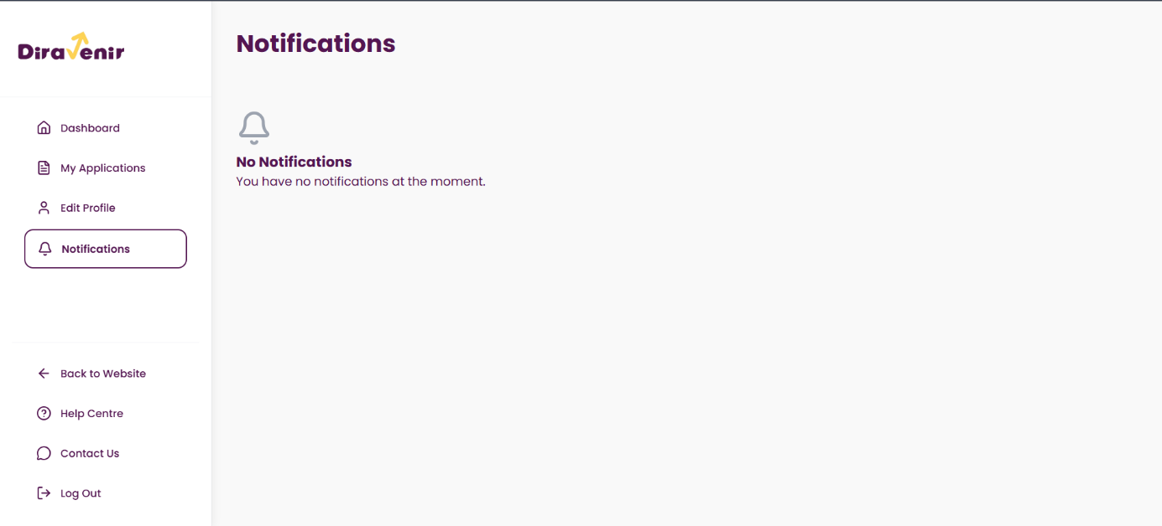
Image 33, 34, 35 et 36 : Le contenue de la page Dashboard (étudiant)

- Page Tableau de bord administrateur
Le tableau de bord administrateur comme étudiant offre un sidebar qui permet de faciliter la navigation entre les différentes parties qu’englobe le tableau de bord.
La partie du Dashboard donne un vison sur des statistiques globales sur le système comme (nombres totaux des étudiants, nombres totaux des administrateurs, nombres totaux des candidatures, etc.…)
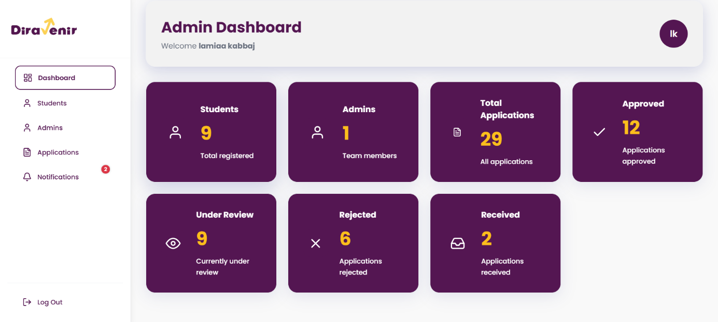
La section Students illustre l’ensembles des étudiant disponible avec la possibilité de supprimer leur compte et également une barre de rechercher dynamique qui permet de rechercher un étudiant présent dans le tableau.
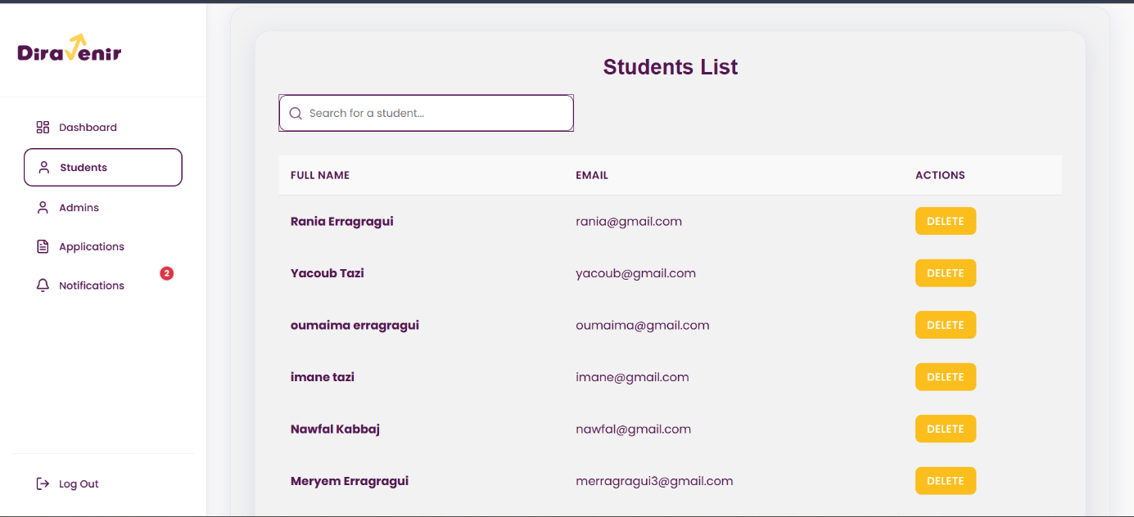
Semblable à la section Students, la section Admins illustre quant à elle l’ensembles des administrateurs disponibles avec la possibilité de supprimer leur compte, un formulaire afin d’ajouter de nouveaux administrateurs et également une barre de rechercher dynamique qui permet de rechercher un administrateur présent dans le tableau.
Bien entendus la gestion d’erreurs a également été traiter il n’est pas possible de supprimer l’admin connecter et il n’est pas possible de supprimer tous les admins afin de ne pas perdre l’accès.
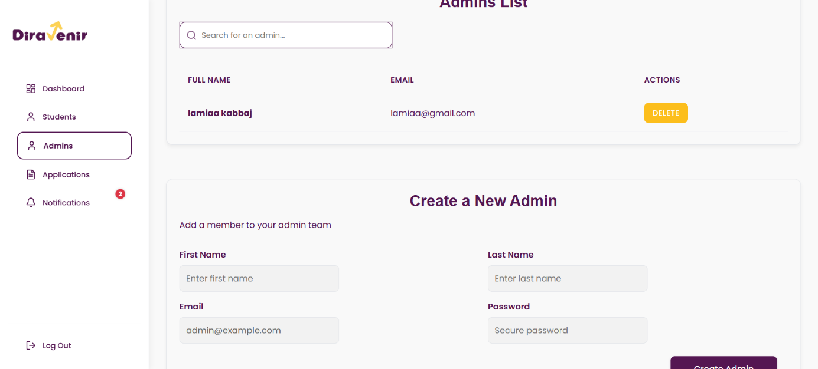
La partie Applications montre toutes les candidatures des étudiants avec des filtres pour mieux organiser et traiter ces dernières, avec la possibilité de visualiser toutes les informations relatives à la candidature et également l’approuver ou la désapprouver.
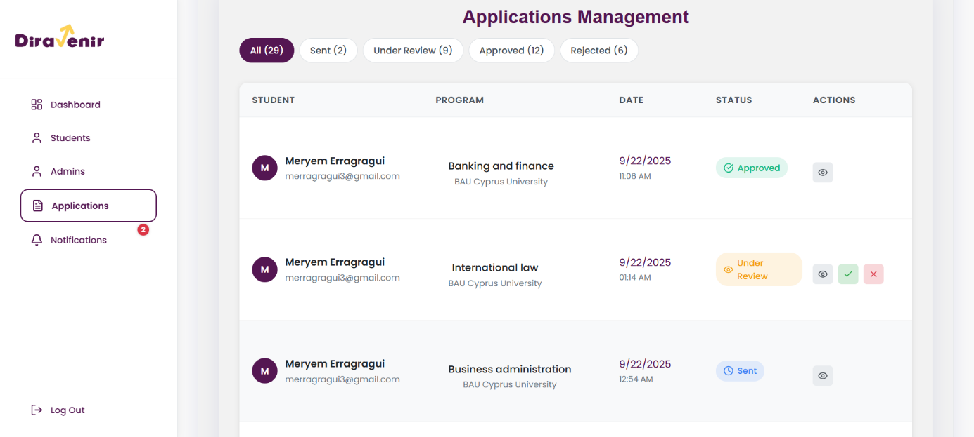

La partie Notification a pour rôle d’avertir l’administrateur qu’une candidature a été reçu avec une précision du nom de l’étudiant ainsi qu’une précision date et d’heure
Et le sidebar offre également la possibilité de déconnecter du tableau de bord administrateur.
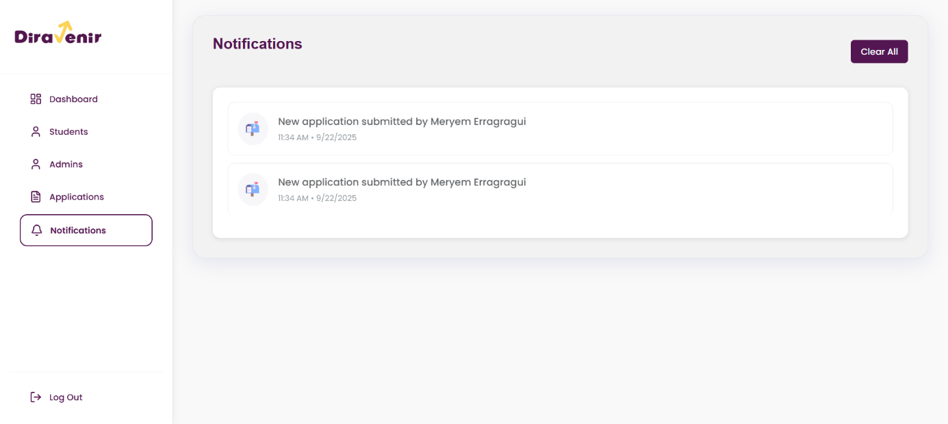
Image 37, 38, 39, 40, et 41 : Le contenue de la page Dashboard (administrateur)

- Page de candidature
La page de candidature permet à l’étudiant après connexion de saisir l’ensemble des information utiles afin de pouvoir valider sa candidature a un programme spécifique.
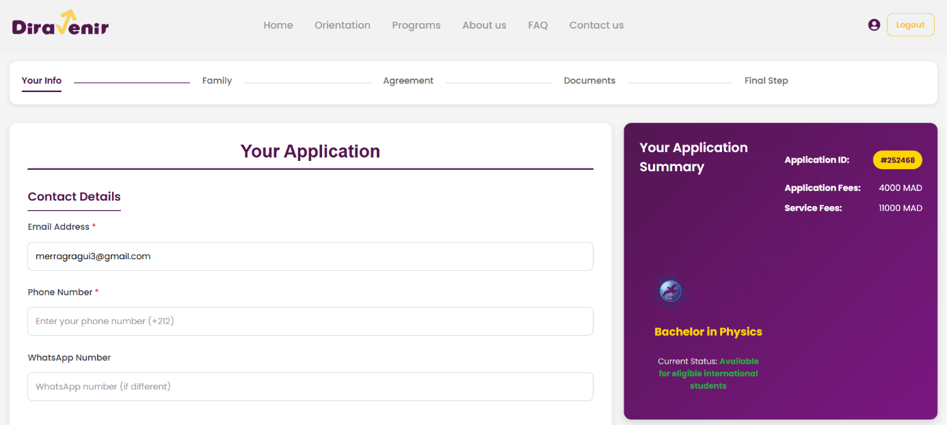
Bien entendue afin de poursuivre la candidature il est impératif de respecter les règles métiers de chaque champ et aussi respecter dans remplir tous les champs obligatoires
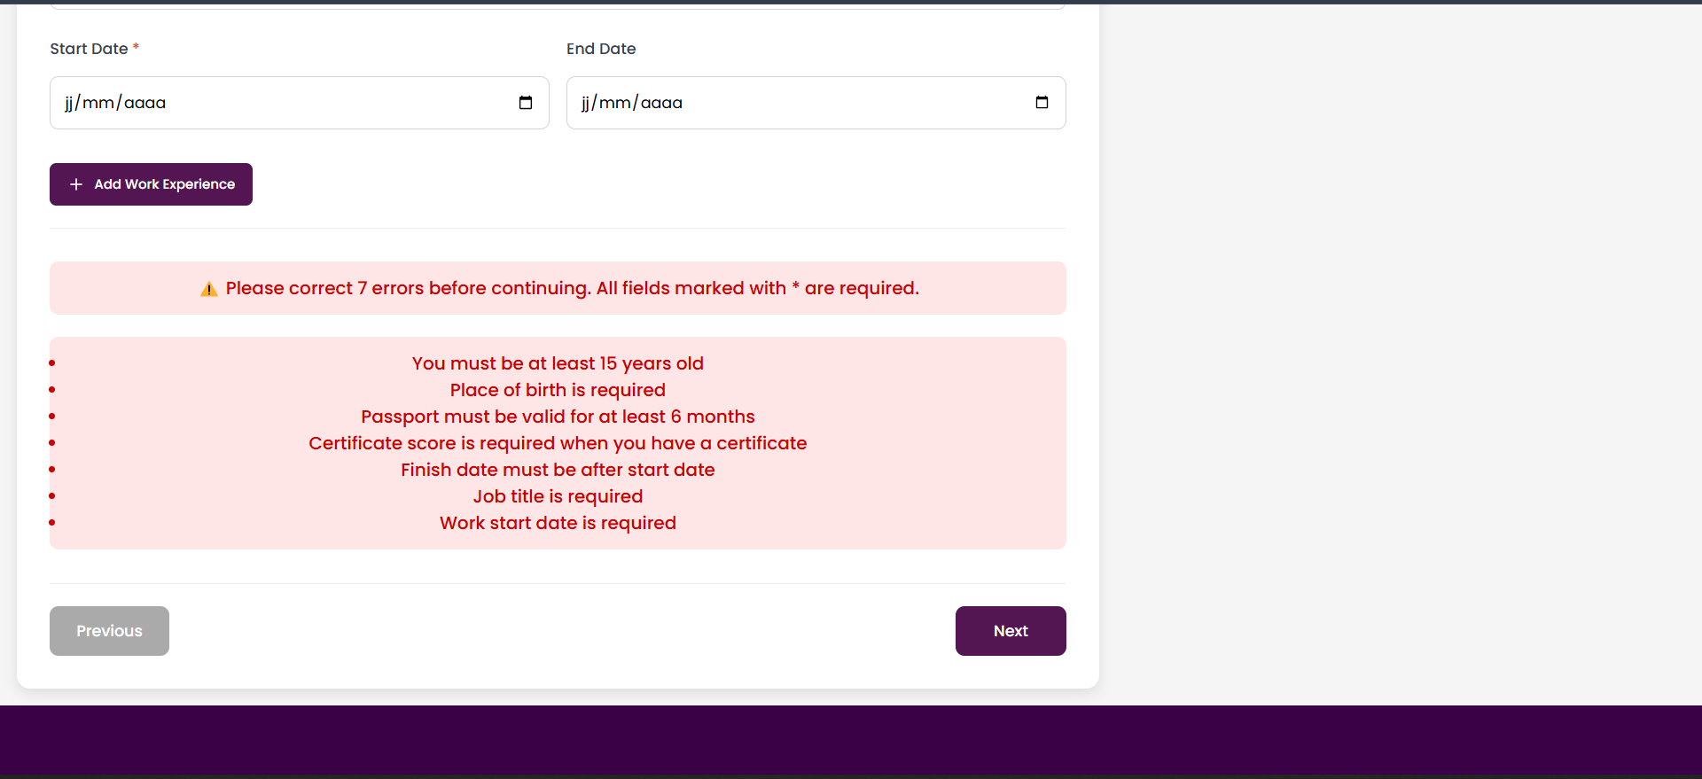
Image 42 et 43 : Le contenue de la page ApplyForm

Bilan et perspectives
7.1 Objectifs atteints vs objectifs initiaux
Le projet avait pour objectif de concevoir une plateforme web fonctionnelle permettant d’accompagner les étudiants dans leur orientation et leur candidature aux établissements supérieurs. Les fonctionnalités essentielles ont été réalisées avec succès : inscription et connexion des étudiants, passage des tests d’orientation, génération des filières adaptés à chaque profil en fonction du résultat, consultation des programmes disponibles, dépôt et suivi des candidatures, ainsi que gestion des utilisateurs et candidatures par l’administrateur. L’application répond donc pleinement aux objectifs initiaux fixés dans le cahier des charges.
7.2 Difficultés majeures et apprentissages
Une difficulté majeure a concerné la mise en place du test d’orientation et son organisation dans le frontend. Pour pallier ce défi, une structuration claire a été adoptée en regroupant les fichiers liés aux questions, résultats et profils dans un dossier unique, ce qui a amélioré la lisibilité et la maintenabilité du code.
Un autre défi a été l’intégration des systèmes de connexion via Google qui nécessitaient la maîtrise des API externes et des mécanismes de sécurité. Leur mise en place a permis d’enrichir le projet et d’acquérir une meilleure compréhension de l’authentification sociale.
7.3 Points forts du projet
- Interface intuitive et moderne, adaptée aux étudiants et administrateurs.
- Fonctionnalités couvrant l’ensemble du parcours : orientation → recherche → candidature.
- Gestion centralisée et sécurisée des candidatures.
- Base de données flexible permettant d’intégrer des établissements internationaux.
- Utilisation de Django et React offrant une structure robuste et responsive.
7.4 Améliorations futures et évolutions possibles
Pour renforcer l’efficacité et l’attractivité de la plateforme, plusieurs pistes d’évolution peuvent être envisagées. Tout d’abord, l’intégration d’un chatbot intelligent permettrait d’accompagner les étudiants en temps réel dans leur parcours d’orientation. Ensuite, l’ajout d’un module de visioconférence faciliterait les échanges directs entre étudiants et conseillers. Une autre amélioration serait la mise en place d’un système de suivi post-admission, permettant aux étudiants déjà inscrits de donner des retours d’expérience afin d’aider les futurs candidats. Enfin, une ouverture vers des partenariats avec de nouveaux établissements internationaux élargirait l’offre de programmes et renforcerait l’attractivité de la solution.
Conclusion
Ce projet de plateforme d’orientation scolaire et de gestion des candidatures a permis de répondre à une problématique réelle rencontrée par les étudiants : le manque d’outils efficaces pour choisir leur parcours et postuler à des établissements adaptés. La solution développée offre un ensemble de fonctionnalités intégrées, allant des tests d’orientation à la gestion des candidatures, en passant par la recherche de programmes internationaux. Sa réalisation a été une occasion exceptionnelle et enrichissante d’explorer des technologies modernes telles que Django, React et MySQL, et d’appliquer les principes de l’architecture MVT. Malgré certaines difficultés techniques, notamment liées aux tests d’orientation et à l’authentification sociale, et même parfois des anomalies en termes de cohérence de design, des solutions adaptées et intuitives ont été mises en place. Ce projet constitue une base solide et évolutive, ouvrant la voie à de futures améliorations et à une extension vers de nouveaux marchés académiques.

Bibliographie
- Authentification Sociale et OAuth
- Documentation Technique :
- Google Developers. (2024). Google Identity Platform Documentation. https://developers.google.com/identity
- Meta Developers. (2024). Facebook Login for the Web. https://developers.facebook.com/docs/facebook-login/web
- Johansson, P. (2021). Python Social Auth Documentation. https://python-social-auth.readthedocs.io/
- React.js et Développement Frontend
- Documentation Officielle :

- Meta Open Source. (2024). React Documentation. https://react.dev/
- React Router Team. (2024). React Router Documentation. https://reactrouter.com/
- Vercel. (2024). Create React App Documentation. https://create-react-app.dev/
- Internationalisation (i18n) et Gestion Multilingue
- Bibliothèques et Frameworks :
- i18next. (2024). i18next Documentation. https://www.i18next.com/
- React i18next Team. (2024). react-i18next Documentation. https://react.i18next.com/
- Format.JS. (2024). React Intl Documentation. https://formatjs.io/docs/react-intl/
- Technologies Web Complémentaires
- Backend et APIs :
- Holovaty, A., & Kaplan-Moss, J. (2022). The Django Book. https://djangobook.com/
- Django Software Foundation. (2024). Django Documentation. https://docs.djangoproject.com/

Webographie
React – Documentation officielle : https://react.dev/
Create React App – Documentation : https://create-react-app.dev/
Apprendre React – Youtube by Grafikart.fr : https://www.youtube.com/watch?v=hhe6Xb4Em5U&list=PLjwdMgw5TTLUEOKPg5Z5TgwAOeWkjGL69

